# 1软件工程概述

## 1.1软件工程的概念

### 1.1.1软件工程及其学科

题干：软件工程的出现是由于（）。

A．软件危机B．计算机硬件技术的发展C．软件社会化的需要D．计算机软件技术的发展

答案解析：A。根据软件工程的概念

题干：下列不属软件工程方法学的三要素的是（）。

A．方法B．工具C．过程D．操作

答案解析：D。根据软件工程方法学的概念

题干：开发软件需高成本和产品的低质量之间有着尖锐的矛盾，这种现象称作（）。

Ａ.软件投机B.软件危机C．软件工程D．软件产生

答案解析：B。根据软件危机的概念。

题干：软件是一种（）产品

A.有形B.逻辑C.物质D.消耗

答案解析：B。根据软件的概念。

题干：软件工程与计算机科学性质不同，软件工程着重于（）。

A.原理探讨B.理论研究C. 建造软件系统D. 原理的理论

答案解析：C。根据软件工程的概念。

题干：软件工程方法学的目的是使软件生产规范化和工程化，而软件工程方法学得以实施的主要保证是（）。

A硬件环境B.开发人员的素质C. 软件开发工具和软件开发环境D. 软件开发环境

答案解析：C。根据软件工程方法学的概念。

题干：软件工程学科出现的主要原因是（）。

A.计算机的发展B. 其他工程学科影响C. 软件危机的出现D. 程序设计方法学的影响

答案解析：C。根据软件工程学的概念。

题干：下面软件工程目标之间的为互斥关系的是（）

A.低成本开发与按时交付B. 高可靠性与高性能C. 高性能与低成本开发D. 高性能与按时交付

答案解析：A。根据软件工程的概念。

题干：下列哪一项属于软件工程原则。（）

A.重视开发过程的管理B. 重视软件病毒的防治C. 提供较高的费用支持D. 重视软件的使用方法

答案解析：A。根据软件工程的概念。

题干：软件工程是计算机科学中的一个分支，其主要思想是在软件生产中用下列哪种方法代替传统手工方法。（）

A.工程化B. 现代化C. 科学D. 智能化

答案解析：A。根据软件工程的概念。

题干：软件工程是一类求解软件的工程。它涉及计算机科学、数学、管理科学和（）。

A.心理学B. 工程科学C. 方法学D. 现代科学

答案解析：B。根据软件工程的概念。

题干：在软件工程中，工程科学用于制定规范、设计范型、确定权衡和（）

A.评估成本B.构造算法C.建立模型D.支持管理

答案解析：A。根据软件工程的概念

题干：软件工程学科的研究内容主要包括：软件开发模型、软件过程、软件工具、软件开发环境、计算机辅助软件工程(CASE)以及软件经济学和（）。

A.软件销售方法B.软件的生命周期C.软件开发方法D.软件的价格

答案解析：C。根据软件工程的概念。

题干：下面哪一项是软件工程学科的研究内容（）。

A.软件销售方法B.软件的使用寿命C.软件工具D.软件的价格

答案解析：C。根据软件工程的概念。

题干：研究软硬件资源的有效性是进行（）研究的一方面。

A．技术可行性 B．经济可行性 C．法律可行性 D．操作的可行性

答案解析：A。根据技术可行性的概念。

题干：研究开发的项目是否存在任何侵犯、妨碍等责任问题考虑的是系统的（）。

A．技术可行性 B．经济可行性 C．法律可行性 D．操作的可行性

答案解析：C。根据法律可行性的概念。

题干：从软件功能可行性的角度进行可行性研究考虑的是系统的（）。

A．技术可行性 B．经济可行性 C．法律可行性 D．操作的可行性

答案解析：A。根据技术可行性的概念。

题干：软件工程是用科学的理论和工程技术指导软件开发的学科，其目的是（）。

A引入新技术提升利润率B用较少的投资获得较高质量的软件C缩短软件开发的周期D软硬件相结合

答案解析:B。根据软件工程概念。

题干：软件工程原则不包括下列哪一项。（）

A.选取适宜的开发模型B.采用合适的设计方法C.提供高质量的工程支持D.软件的价格要适宜

答案解析：D。根据软件工程的概念

题干：将软件从一个操作系统环境转换到另一个操作系统环境中的容易程度是软件的（）。

A.可用性B. 兼容性C.可移植性D.可靠性

答案解析：C。根据软件的概念。

题干：软件工程学是应用科学理论和工程上的技术指导软件开发的学科，其目的是（）。

A.引入新技术提高空间利用率B.用较少的投资获得高质量的软件C.缩短研制周期扩大软件功能D.硬软件结合使系统面向应用

答案解析：B。根据软件工程学的概念。

题干：软件是（）。

A.处理对象和处理规则的描述B.程序C.程序及其文档D.计算机系统

答案解析：C。根据软件的概念。

题干：基于计算机的系统元素包括______、______、______、______、______和______。

答案解析：硬件、软件、人、数据库、文档、过程。

根据系统元素概念。

|  |  |  |  |  |
| --- | --- | --- | --- | --- |
| 题目编号 | 题型 | 分值 | 题目时长(分钟) | 难度系数 |
| 1.1.1.0202 | 填空题 | 1 | 0.5 | 0.6 |

题干：现代软件工程中软件是指计算机程序、______和______的集合。

答案解析:数据、文档

根据软件概念。

|  |  |  |  |  |
| --- | --- | --- | --- | --- |
| 题目编号 | 题型 | 分值 | 题目时长(分钟) | 难度系数 |
| 1.1.1.0203 | 填空题 | 1 | 0.5 | 0.6 |

题干：现代软件工程中软件是指计算机程序和______的集合。

答案解析：数据。根据现代软件工程的概念。

根据软件概念。

|  |  |  |  |  |
| --- | --- | --- | --- | --- |
| 题目编号 | 题型 | 分值 | 题目时长(分钟) | 难度系数 |
| 1.1.1.0204 | 填空题 | 1 | 0.5 | 0.6 |

题干：可行性研究主要从以下四个方面考察其可行性：______、______、______、______。

答案解析：技术可行性、经济可行性、操作可行性、法律可行性。

根据可行性研究概念。

|  |  |  |  |  |
| --- | --- | --- | --- | --- |
| 题目编号 | 题型 | 分值 | 题目时长(分钟) | 难度系数 |
| 1.1.1.0301 | 简答题 | 5 | 5 | 0.6 |

题干：软件工程的目标是生产高质量的软件,高质量的软件应该具备哪三个条件。

答案解析: ①满足软件需求定义的功能和性能②文档符合事先确定的软件开发标准③软件的特点和属性遵循软件工程的目标和原则。

根据软件工程的目标概念。

|  |  |  |  |  |
| --- | --- | --- | --- | --- |
| 题目编号 | 题型 | 分值 | 题目时长(分钟) | 难度系数 |
| 1.1.1.0302 | 简答题 | 5 | 5 | 0.6 |

题干：什么是软件危机？

答案解析：软件危机是指在计算机软件的开发和维护过程中所遇到一系列严重问题。

根据软件危机概念。

|  |  |  |  |  |
| --- | --- | --- | --- | --- |
| 题目编号 | 题型 | 分值 | 题目时长(分钟) | 难度系数 |
| 1.1.1.0303 | 简答题 | 5 | 5 | 0.6 |

题干：软件工程目标主要有哪些？

答案解析：软件工程项目的基本目标有：（1）付出较低的开发成本，（2）达到要求的软件功能，（3）取得较好的软件性能，（4）开发的软件易于移植，（5）需要较低的维护费用，（6）能按时完成开发工作，及时交付使用。

根据软件工程目标概念。

|  |  |  |  |  |
| --- | --- | --- | --- | --- |
| 题目编号 | 题型 | 分值 | 题目时长(分钟) | 难度系数 |
| 1.1.1.0304 | 简答题 | 5 | 5 | 0.6 |

题干：软件工程过程包含哪四种基本的过程活动？

答案解析：软件规格说明、软件开发、软件确认、软件演进。

根据软件工程过程概念。

|  |  |  |  |  |
| --- | --- | --- | --- | --- |
| 题目编号 | 题型 | 分值 | 题目时长(分钟) | 难度系数 |
| 1.1.1.0305 | 简答题 | 5 | 5 | 0.6 |

题干：软件工程过程定义了什么？

答案解析：方法使用的顺序、要求交付的文档资料、为保证质量和适应变化所需要的管理、软件开发各个阶段完成的里程碑。

根据软件工程过程概念。

|  |  |  |  |  |
| --- | --- | --- | --- | --- |
| 题目编号 | 题型 | 分值 | 题目时长(分钟) | 难度系数 |
| 1.1.1.0306 | 简答题 | 5 | 5 | 0.6 |

题干：什么是软件工程过程？

答案解析：软件工程过程是把输入转化为输出的一组彼此相关的资源和活动。

软件工程过程定义了: 方法使用的顺序、要求交付的文档资料、为保证质量和适应变化所需要的管理、软件开发各个阶段完成的里程碑。

从软件开发的观点看，它就是使用适当的资源（包括人员、硬软件工具、时间等），为开发软件进行的一组开发活动，在过程结束时将输入（用户要求）转化为输出（软件产品）。

根据软件工程过程概念。

|  |  |  |  |  |
| --- | --- | --- | --- | --- |
| 题目编号 | 题型 | 分值 | 题目时长(分钟) | 难度系数 |
| 1.1.1.0307 | 简答题 | 5 | 5 | 0.6 |

题干：什么是软件？

答案解析：软件是计算机系统中与硬件相互依存的另一部分，它是包括程序，数据及其相关文档的完整集合。

根据软件概念。

|  |  |  |  |  |
| --- | --- | --- | --- | --- |
| 题目编号 | 题型 | 分值 | 题目时长(分钟) | 难度系数 |
| 1.1.1.0308 | 简答题 | 5 | 5 | 0.6 |

题干：什么是软件工程？

答案解析：软件工程是将系统化的，规范的，可度量的方法应用于软件的开发 , 运行和维护的过程，即将工程化应用于软件中。

根据软件工程概念。

|  |  |  |  |  |
| --- | --- | --- | --- | --- |
| 题目编号 | 题型 | 分值 | 题目时长(分钟) | 难度系数 |
| 1.1.1.0309 | 简答题 | 5 | 5 | 0.6 |

题干：简述什么是消息？

答案解析：消息是一个对象向另一个对象传递的信息。有四类消息：发送对象请求接收对象提供服务、发送对象激活接收对象、发送对象询问接收对象、发送对象仅传送信息给接收对象。

根据消息的概念。

|  |  |  |  |  |
| --- | --- | --- | --- | --- |
| 题目编号 | 题型 | 分值 | 题目时长(分钟) | 难度系数 |
| 1.1.1.0310 | 简答题 | 5 | 5 | 0.6 |

题干：RUP 采用二维的过程结构：

答案解析：横轴表明过程的生存周期，它反映了过程被激活时的动态情况，用周期、阶段、迭代和里程碑表示。

纵轴表明过程的静态状况，通过过程构件、活动、工作流、制品和工作人员描述过程。

根据RUP 过程的概念。

|  |  |  |  |  |
| --- | --- | --- | --- | --- |
| 题目编号 | 题型 | 分值 | 题目时长(分钟) | 难度系数 |
| 1.1.1.0311 | 简答题 | 5 | 5 | 0.6 |

题干：在 RUP 中共有哪几个核心过程工作流？

答案解析：在 RUP 中共有 9 个核心过程工作流，包括 6 个核心工程工作流和 3 个核心支持工作流。

业务建模工作流：描述业务过程的本质和执行情形。

需求工作流：定义系统构想，使用用例模型和补充规格说明定义系统软件需求，管理系统范围和需求变更。

分析和设计工作流：研究实现环境和系统构件的效用，定义软件的组织结构，把需求获取结果转化为实现规格。

实现工作流: 建立代码的分层结构，实现类和对象，进行单元测试和系统集成。

测试工作流：根据事先定义的度量和准则检查产品，确认产品是否满足或者超出事先定义并被一致接受的需求。

实施工作流：在实际使用环境中测试软件、包装要交付的软件、发布软件产品、培训最终用户及销售人员。

核心支持工作流有：项目管理工作流；配置和变更管理工作流：环境工作流

根据RUP 过程的概念。

|  |  |  |  |  |
| --- | --- | --- | --- | --- |
| 题目编号 | 题型 | 分值 | 题目时长(分钟) | 难度系数 |
| 1.1.1.0312 | 简答题 | 5 | 5 | 0.6 |

题干：RUP 过程的生存周期有哪几个阶段？

答案解析：

初始阶段：确定最终产品的构想及其用例，定义项目范围。

细化阶段：计划需完成活动和资源，详细说明产品特性并设计软件体系结构。

构造阶段：构造整个产品，逐步完善软件体系结构和计划，直到产品（完整的构想）已完全准备好交付给用户。

移交阶段：移交产品给用户，包括制造，交付，培训，支持及维护产品。

根据RUP 过程的概念。

## 1.2软件开发模型

### 1.2.1软件开发方法及模型

|  |  |  |  |  |
| --- | --- | --- | --- | --- |
| 题目编号 | 题型 | 分值 | 题目时长(分钟) | 难度系数 |
| 1.2.1.0101 | 选择题 | 1 | 0.5 | 0.6 |

题干：瀑布模型把软件生产周期划分成三个阶段，分别是软件定义、软件开发和（）。

A. 详细设计B.可行性分析C.运行及维护D.测试与验证

答案解析：C。根据瀑布模型的概念。

|  |  |  |  |  |
| --- | --- | --- | --- | --- |
| 题目编号 | 题型 | 分值 | 题目时长(分钟) | 难度系数 |
| 1.2.1.0102 | 选择题 | 1 | 0.5 | 0.6 |

题干：软件开发方法学应给出的主要内容是（）。

A.开发模型B.测试方法C.开发工具与环境D.概念与表示、过程与工具

答案解析：D。根据软件开发方法学的概念

|  |  |  |  |  |
| --- | --- | --- | --- | --- |
| 题目编号 | 题型 | 分值 | 题目时长(分钟) | 难度系数 |
| 1.2.1.0103 | 选择题 | 1 | 0.5 | 0.6 |

题干：瀑布模型与演化模型的主要区别是（）。

A.活动不同B.项目的规模不同C.项目管理方法不同D.活动组织的方法不同

答案解析：D。根据瀑布模型和演化模型的概念

|  |  |  |  |  |
| --- | --- | --- | --- | --- |
| 题目编号 | 题型 | 分值 | 题目时长(分钟) | 难度系数 |
| 1.2.1.0104 | 选择题 | 1 | 0.5 | 0.6 |

题干：瀑布模型把软件生存周期划分为软件定义、软件开发和（）三个阶段，而每一阶段又可细分为若干个更小的阶段。

A.详细设计B.可行性分析C. 运行及维护D. 测试与排错

答案解析：C。根据瀑布模型的概念

|  |  |  |  |  |
| --- | --- | --- | --- | --- |
| 题目编号 | 题型 | 分值 | 题目时长(分钟) | 难度系数 |
| 1.2.1.0105 | 选择题 | 1 | 0.5 | 0.6 |

题干：下面不属于软件开发技术的是（）。

A.软件开发方法学B. 软件工具C. 软件工程开发环境D. 软件管理学

答案解析：D。根据软件开发的概念。

|  |  |  |  |  |
| --- | --- | --- | --- | --- |
| 题目编号 | 题型 | 分值 | 题目时长(分钟) | 难度系数 |
| 1.2.1.0106 | 选择题 | 1 | 0.5 | 0.6 |

题干：在软件开发模型中，提出最早、应用最广泛的模型是（）。

A.瀑布模型B.喷泉模型C.增量模型D.螺旋模型

答案解析：A。根据瀑布模型的概念

|  |  |  |  |  |
| --- | --- | --- | --- | --- |
| 题目编号 | 题型 | 分值 | 题目时长(分钟) | 难度系数 |
| 1.2.1.0107 | 选择题 | 1 | 0.5 | 0.6 |

题干：在软件开发模型中，下列哪一个模型主要用于支持面向对象开发过程。（）

A.喷泉模型B.瀑布模型C.增量模型D.螺旋模型

答案解析：A。根据喷泉模型的概念

|  |  |  |  |  |
| --- | --- | --- | --- | --- |
| 题目编号 | 题型 | 分值 | 题目时长(分钟) | 难度系数 |
| 1.2.1.0108 | 选择题 | 1 | 0.5 | 0.6 |

题干：在软件开发模型中，下列哪一个模型这样开发组织的：在设计了软件系统整体结构之后，首先完整地开发系统的一个初始子集；根据这一子集，建造一个更加精细的版本。如此不断地进行增量开发。（）

A.喷泉模型B.瀑布模型C.增量模型D.演化模型

答案解析：C。根据增量模型的概念

|  |  |  |  |  |
| --- | --- | --- | --- | --- |
| 题目编号 | 题型 | 分值 | 题目时长(分钟) | 难度系数 |
| 1.2.1.0109 | 选择题 | 1 | 0.5 | 0.6 |

题干：在软件开发模型中，下列哪一个模型将软件生存周期的各项活动规定为依固定顺序连接的若干阶段的模型。（）

A.喷泉模型B.瀑布模型C.增量模型D.演化模型

答案解析：B。根据演化模型的概念

|  |  |  |  |  |
| --- | --- | --- | --- | --- |
| 题目编号 | 题型 | 分值 | 题目时长(分钟) | 难度系数 |
| 1.2.1.0110 | 选择题 | 1 | 0.5 | 0.6 |

题干：螺旋模型在笛卡儿坐标的四个象限上分别表达四个方面的活动。制定计划、风险分析、实施工程和（）。

A. 客户培训B.客户测试C.客户评估D.客户理解

答案解析：C。根据螺旋模型的概念

|  |  |  |  |  |
| --- | --- | --- | --- | --- |
| 题目编号 | 题型 | 分值 | 题目时长(分钟) | 难度系数 |
| 1.2.1.0111 | 选择题 | 1 | 0.5 | 0.6 |

题干：螺旋模型是一种将瀑布模型和哪种模型结合起来的软件开发模型。（）

答案解析：A。根据螺旋模型的概念

|  |  |  |  |  |
| --- | --- | --- | --- | --- |
| 题目编号 | 题型 | 分值 | 题目时长(分钟) | 难度系数 |
| 1.2.1.0112 | 选择题 | 1 | 0.5 | 0.6 |

题干：瀑布模型具有______的特征。

A.各阶段之间存在着严格的顺序性和依赖性B.适应需求的可变性C.适应需求的模糊性D.开发过程用户可以随时进入

答案解析：A。根据瀑布模型的概念。

|  |  |  |  |  |
| --- | --- | --- | --- | --- |
| 题目编号 | 题型 | 分值 | 题目时长(分钟) | 难度系数 |
| 1.2.1.0201 | 填空题 | 1 | 0.5 | 0.6 |

题干：软件开发模型有瀑布型、______和______。

答案解析：渐增型、变换型

|  |  |  |  |  |
| --- | --- | --- | --- | --- |
| 题目编号 | 题型 | 分值 | 题目时长(分钟) | 难度系数 |
| 1.2.1.0301 | 简答题 | 5 | 5 | 0.6 |

题干：传统软件工程方法学的软件过程,基本上可以用瀑布模型来描述。试论述按照瀑布模型开发软件,具有哪些特点?

答案解析：瀑布模型的特点: 1)阶段间具有顺序性和依赖性；2)推迟实现的观点；3)保证质量的观点；

|  |  |  |  |  |
| --- | --- | --- | --- | --- |
| 题目编号 | 题型 | 分值 | 题目时长(分钟) | 难度系数 |
| 1.2.1.0302 | 简答题 | 5 | 5 | 0.6 |

题干：传统软件工程方法学的软件过程,基本上可以用瀑布模型来描述。试论述瀑布模型的优点和缺点?

答案解析：瀑布模型的优点:可强迫开发人员采用规范的方法；严格地规定了每个阶段必须提交的文档；要求每个阶段交出的所有产品都必须经过质量保证小组的仔细验证。瀑布模型的缺点:瀑布模型是由文档驱动的。在可运行的软件产品交付给用户之前，用户只能通过文档来了解产品是什么样的。由于瀑布模型几乎完全依赖于书面的规格说明，很可能导致最终开发出的软件产品不能真正满足用户的需要。

|  |  |  |  |  |
| --- | --- | --- | --- | --- |
| 题目编号 | 题型 | 分值 | 题目时长(分钟) | 难度系数 |
| 1.2.1.0303 | 简答题 | 5 | 5 | 0.6 |

题干：增量模型以迭代的方式运用瀑布模型。试论述按照增量模型开发软件,具有哪些特点？

答案解析：增量模型的特点: 1) 随着时间的推移，增量模型在每个阶段运用线性序列。每个线性序列生产出一个软件的可交付增量；2)软件被作为一系列的增量来进行开发，每一个增量都提交一个可以操作的产品，可供用户评估。3)第一个增量往往是核心产品，满足了基本的需求，但是缺少附加的特性。

|  |  |  |  |  |
| --- | --- | --- | --- | --- |
| 题目编号 | 题型 | 分值 | 题目时长(分钟) | 难度系数 |
| 1.2.1.0304 | 简答题 | 5 | 5 | 0.6 |

题干：增量模型以迭代的方式运用瀑布模型。试论述增量模型的优点和缺点？

答案解析：增量模型的优点:1)提高对用户需求的响应。2)人员分配灵活。3)可规避技术风险。增量模型的缺点: 1)每个附加的增量并入现有的软件时，必须不破坏原来已构造好的东西。2)加入新增量时应简单、方便，该类软件的体系结构应当是开放的。3)仍然无法处理需求发生变更的情况。4)管理人员须有足够的技术能力来协调好各增量之间的关系。

|  |  |  |  |  |
| --- | --- | --- | --- | --- |
| 题目编号 | 题型 | 分值 | 题目时长(分钟) | 难度系数 |
| 1.2.1.0305 | 简答题 | 5 | 5 | 0.6 |

题干：什么是软件过程模型？常用软件过程模型有哪些？

答案解析：是为了获得高质量软件所需要完成的一系列任务的框架，它规定了完成各项任务的工作步骤，开发过程如何分解，每个阶段的活动如何衔接。

常用软件过程模型有：瀑布模型、原型模型、螺旋模型、增量模型等。

## 1.3软件危机

### 1.3.1软件危机概念及表现

|  |  |  |  |  |
| --- | --- | --- | --- | --- |
| 题目编号 | 题型 | 分值 | 题目时长(分钟) | 难度系数 |
| 1.3.1.0101 | 选择题 | 1 | 0.5 | 0.6 |

题干：以下哪一项不是软件危机的表现形式（）。

A软件无法满足用户需要B软件可维护性差C软件价格过低D软件可靠性差

答案解析:C。根据软件危机的概念。

|  |  |  |  |  |
| --- | --- | --- | --- | --- |
| 题目编号 | 题型 | 分值 | 题目时长(分钟) | 难度系数 |
| 1.3.1.0102 | 选择题 | 1 | 0.5 | 0.6 |

题干：开发软件需高成本和产品的低质量之间有着尖锐的矛盾，这种现象称作 （）。

1. 软件投机 B．软件危机 C．软件工程 D．软件产生

答案解析:B。根据软件危机的概念。

|  |  |  |  |  |
| --- | --- | --- | --- | --- |
| 题目编号 | 题型 | 分值 | 题目时长(分钟) | 难度系数 |
| 1.3.1.0103 | 选择题 | 1 | 0.5 | 0.6 |

题干：开发软件需高成本和产品的低质量之间有着尖锐的矛盾，这种现象称作（）

A. 软件投机B.软件危机C.软件工程D.软件产生

答案解析：B。根据软件危机的概念

|  |  |  |  |  |
| --- | --- | --- | --- | --- |
| 题目编号 | 题型 | 分值 | 题目时长(分钟) | 难度系数 |
| 1.3.1.0104 | 选择题 | 1 | 0.5 | 0.6 |

题干：产生软件危机的原因有如下几点，除了（）。

A.软件开发过程未经审查

B.软件开发不分阶段，开发人员没有明确的分工

C.所开发的软件，除了程序清单外，没有其他文档

D.采用工程设计的方法开发软件，不符合软件本身的特点

答案解析：D。根据软件危机的概念

|  |  |  |  |  |
| --- | --- | --- | --- | --- |
| 题目编号 | 题型 | 分值 | 题目时长(分钟) | 难度系数 |
| 1.3.1.0301 | 简答题 | 5 | 5 | 0.6 |

题干：什么是软件危机？

答案解析:软件危机是指在计算机软件的开发和维护过程中所遇到的一系列严重问题

的概念。

|  |  |  |  |  |
| --- | --- | --- | --- | --- |
| 题目编号 | 题型 | 分值 | 题目时长(分钟) | 难度系数 |
| 1.3.1.0302 | 简答题 | 5 | 5 | 0.6 |

题干：谈谈你是如何理解软件危机的？

答案解析：软件危机：是指在计算机软件的开发和维护过程中所遇到的一系列严重问题。概括来说，软件危机包含两方面问题：如何开发软件，以满足不断增长，日趋复杂的需求；如何维护数量不断膨胀的软件产品。

|  |  |  |  |  |
| --- | --- | --- | --- | --- |
| 题目编号 | 题型 | 分值 | 题目时长(分钟) | 难度系数 |
| 1.3.1.0303 | 简答题 | 5 | 5 | 0.6 |

题干：简述软件危机。

答案解析：软件危机是指在计算机软件的开发和维护过程中所遇到的一系列严重问题。概括来说，软件危机包含两方面问题：如何开发软件，以满足不断增长，日趋复杂的需求；如何维护数量不断膨胀的软件产品。

## 1.4软件生存周期

### 1.4.1软件生存周期过程

|  |  |  |  |  |
| --- | --- | --- | --- | --- |
| 题目编号 | 题型 | 分值 | 题目时长(分钟) | 难度系数 |
| 1.4.1.0101 | 选择题 | 1 | 0.5 | 0.6 |

题干：软件生存周期过程中，修改错误最大的阶段是（）。

A.需求阶段B.设计阶段 C.编程阶段D.发布运行阶段

答案解析:D.根据软件生存周期的概念。

|  |  |  |  |  |
| --- | --- | --- | --- | --- |
| 题目编号 | 题型 | 分值 | 题目时长(分钟) | 难度系数 |
| 1.4.1.0102 | 选择题 | 1 | 0.5 | 0.6 |

题干：瀑布模型把软件生产周期划分成三个阶段，分别是软件定义、软件开发和（）。

A详细设计B可行性分析C运行及维护D测试与验证

答案解析:C。根据瀑布模型的概念。

|  |  |  |  |  |
| --- | --- | --- | --- | --- |
| 题目编号 | 题型 | 分值 | 题目时长(分钟) | 难度系数 |
| 1.4.1.0103 | 选择题 | 1 | 0.5 | 0.6 |

题干：划分软件生命周期阶段的基本原则是（）。

A各阶段任务尽可能相关B各阶段任务尽可能独立C各阶段任务尽可能连续D各阶段任务尽可能平均

答案解析:B根据软件生存周期的概念。

|  |  |  |  |  |
| --- | --- | --- | --- | --- |
| 题目编号 | 题型 | 分值 | 题目时长(分钟) | 难度系数 |
| 1.4.1.0104 | 选择题 | 1 | 0.5 | 0.6 |

题干：通常来说，软件生命周期当中工作量占比最大的阶段是（）。

A需求分析B详细设计C测试D维护

答案解析:D根据软件生存周期的概念。

|  |  |  |  |  |
| --- | --- | --- | --- | --- |
| 题目编号 | 题型 | 分值 | 题目时长(分钟) | 难度系数 |
| 1.4.1.0105 | 选择题 | 1 | 0.5 | 0.6 |

题干：软件生命周期一般包括三个时期：软件定义期、软件开发期和软件运行期。下述（）不是软件开发期所应包含的活动。

A.可行性分析B.需求获取和需求建模C.软件体系结构设计和数据设计D.软件集成与系统测试

答案解析：A。根据软件生命周期的概念

|  |  |  |  |  |
| --- | --- | --- | --- | --- |
| 题目编号 | 题型 | 分值 | 题目时长(分钟) | 难度系数 |
| 1.4.1.0106 | 选择题 | 1 | 0.5 | 0.6 |

题干：在软件维护中，为了加强、改善系统的功能和性能，以满足用户新的要求的维护称为（）。

A适应性维护B纠错性维护C完善性维护D预防性维护

答案解析:C根据软件维护的概念。

|  |  |  |  |  |
| --- | --- | --- | --- | --- |
| 题目编号 | 题型 | 分值 | 题目时长(分钟) | 难度系数 |
| 1.4.1.0107 | 选择题 | 1 | 0.5 | 0.6 |

题干：划分软件生命周期阶段的基本原则是（）。

A.各阶段任务尽可能相关B.各阶段任务尽可能独立C.各阶段任务尽可能连续D. 各阶段任务尽可能平均

答案解析：B。根据软件生命周期的概念。

|  |  |  |  |  |
| --- | --- | --- | --- | --- |
| 题目编号 | 题型 | 分值 | 题目时长(分钟) | 难度系数 |
| 1.4.1.0108 | 选择题 | 1 | 0.5 | 0.6 |

题干：维护是软件生存周期中占用时间（）的一个阶段。

A.比较短B.最长C.最短D.比较长

答案解析：B。根据软件维护的概念。

|  |  |  |  |  |
| --- | --- | --- | --- | --- |
| 题目编号 | 题型 | 分值 | 题目时长(分钟) | 难度系数 |
| 1.4.1.0109 | 选择题 | 1 | 0.5 | 0.6 |

题干：软件维护产生的副作用，是指（）。

A.开发时的错误B.隐含的错误C.因修改软件而造成的错误D.运行时误操作

答案解析：C。根据软件维护的概念。

|  |  |  |  |  |
| --- | --- | --- | --- | --- |
| 题目编号 | 题型 | 分值 | 题目时长(分钟) | 难度系数 |
| 1.4.1.0301 | 简答题 | 5 | 5 | 0.6 |

题干：什么是软件生命周期？

答案解析：软件生命周期是指一个软件从定义、开发、使用和维护，直到最终被废弃，要经历的一个漫长的时期。

根据软件的生存周期概念。

|  |  |  |  |  |
| --- | --- | --- | --- | --- |
| 题目编号 | 题型 | 分值 | 题目时长(分钟) | 难度系数 |
| 1.4.1.0302 | 简答题 | 5 | 5 | 0.6 |

题干：什么是软件维护？

答案解析：软件维护是指在软件已经交付使用之后，为了改正错误或满足新需求而修改软件的过程。

根据软件维护概念。

|  |  |  |  |  |
| --- | --- | --- | --- | --- |
| 题目编号 | 题型 | 分值 | 题目时长(分钟) | 难度系数 |
| 1.4.1.0303 | 简答题 | 5 | 5 | 0.6 |

题干：什么是软件重用？

答案解析：软件重用是指软件不作修改或稍加改动就可以多次重复使用。

根据软件重用概念。

|  |  |  |  |  |
| --- | --- | --- | --- | --- |
| 题目编号 | 题型 | 分值 | 题目时长(分钟) | 难度系数 |
| 1.4.1.0304 | 简答题 | 5 | 5 | 0.6 |

题干：常用的软件生存周期模型有哪些？

答案解析：瀑布模型，演化模型，螺旋模型，增量模型，喷泉模型，快速应用开发（ RAD ）模型。

根据软件的生存周期概念。

|  |  |  |  |  |
| --- | --- | --- | --- | --- |
| 题目编号 | 题型 | 分值 | 题目时长(分钟) | 难度系数 |
| 1.4.1.0305 | 简答题 | 5 | 5 | 0.6 |

题干：简述软件的生存周期。

答案解析：软件有一个孕育、诞生、成长、成熟、衰亡的生存过程。通常，把软件从开始研制（形成概念）到最终软件被废弃不用这整个阶段称为软件的生存期。

根据软件的生存周期概念。

|  |  |  |  |  |
| --- | --- | --- | --- | --- |
| 题目编号 | 题型 | 分值 | 题目时长(分钟) | 难度系数 |
| 1.4.1.0306 | 简答题 | 5 | 5 | 0.6 |

题干：什么软件生存周期？每个周期主要完成哪些任务？

答案解析：通常，把软件从开始研制（形成概念）到最终软件被废弃不用这整个阶段称为软件的生存期。

软件生存周期：为了能对软件进行有条不紊、有步骤的开发和管理，将软件生存期划分为若干阶段，称为软件生存周期。

根据软件的生存周期概念。

软件生存周期可分为软件定义、软件开发及软件运行维护三个时期。

软件定义时期的任务是：确定软件开发工程必须完成的总目标；确定工程的可行性；导出实现工程目标应该采用的策略及系统必须完成的功能；估计完成该项工程需要的资源和成本，并制定工程进度表。该时期通常进一步划分为三个阶段，即问题定义、可行性研究和需求分析。

软件开发时期具体设计和实现在前一个时期定义的软件，它通常由四个阶段组成：总由哪些模块组成以及模块间的关系；详细的设计每个模块，确定实现模块功能所需要的算法和数据结构；写出正确的容易理解、容易维护的程序模块，并仔细测试每个编写出的模块；通过各种类型的测试（及相应的调试）使软件达到预定的要求。体设计、详细设计、编码和测试（包括单元测试、综合测试）。确定程序

软件运行维护时期主要任务是使软件持久地满足用户需要。

# 2结构化需求分析

## 2.1需求

### 2.2.1什么是需求

|  |  |  |  |  |
| --- | --- | --- | --- | --- |
| 题目编号 | 题型 | 分值 | 题目时长(分钟) | 难度系数 |
| 2.1.1.0101 | 选择题 | 1 | 0.5 | 0.6 |

题干：下列软件属性中，软件产品首要满足的应该是()

A.功能需求 B.性能需求C.可扩展性和灵活性 D.容错、纠错能力

答案解析: A。根据软件的概念。

|  |  |  |  |  |
| --- | --- | --- | --- | --- |
| 题目编号 | 题型 | 分值 | 题目时长(分钟) | 难度系数 |
| 2.1.1.0102 | 选择题 | 1 | 0.5 | 0.6 |

题干：描述组织为什么要开发系统和建立系统战略出发点的需求类型为()

A目标需求B系统需求C业务需求D领域需求

答案解析:A。根据组织的概念。

|  |  |  |  |  |
| --- | --- | --- | --- | --- |
| 题目编号 | 题型 | 分值 | 题目时长(分钟) | 难度系数 |
| 2.1.1.0201 | 填空题 | 1 | 0.5 | 0.6 |

题干：在软件需求定义阶段要定义软件的质量要求；在软件产品开发阶段要使得软件产品具有要求的质量；在______要测量软件是否达到了用户的质量要求并维护软件的性能水平。

答案解析:软件运行和维护阶段。根据软件需求概念。

|  |  |  |  |  |
| --- | --- | --- | --- | --- |
| 题目编号 | 题型 | 分值 | 题目时长(分钟) | 难度系数 |
| 2.1.1.0202 | 填空题 | 1 | 0.5 | 0.6 |

题干：在软件需求定义阶段要定义软件的质量要求；在软件产品开发阶段要使得软件产品具有要求的质量；在______要测量软件是否达到了用户的质量要求并维护软件的性能水平。

答案解析：软件运行和维护阶段。根据软件运行和维护阶段的概念

|  |  |  |  |  |
| --- | --- | --- | --- | --- |
| 题目编号 | 题型 | 分值 | 题目时长(分钟) | 难度系数 |
| 2.1.1.0203 | 填空题 | 1 | 0.5 | 0.6 |

题干：______是从人、文档或者环境当中获取需求的过程，需求工程师必须要利用各种方法和技术来“发现”需求

答案解析:需求获取

|  |  |  |  |  |
| --- | --- | --- | --- | --- |
| 题目编号 | 题型 | 分值 | 题目时长(分钟) | 难度系数 |
| 2.1.1.0301 | 简答题 | 5 | 5 | 0.6 |

题干：需求获取通常面临哪三大挑战？

答案解析：（1）问题空间理解（2）人与人之间的沟通（3）需求的不断变化

|  |  |  |  |  |
| --- | --- | --- | --- | --- |
| 题目编号 | 题型 | 分值 | 题目时长(分钟) | 难度系数 |
| 2.1.1.0302 | 简答题 | 5 | 5 | 0.6 |

题干：软件需求开发过程包括那几个步骤？请简述每个步骤的主要任务。

答案解析：软件需求开发包括：需求获取、需求分析、需求规约和需求验证四个步骤。

自简单描述如下：

需求获取：确定和收集与软件系统相关的、不同来源的用户需求信息。

需求分析：对获得的用户需求信息进行分析和综合，找出其中的错误、遗漏等不足，以获得用户对软件系统真正的需求，并建立软件系统的逻辑模型。

需求规约：使用适当的描述语言，按标准将系统需求进行文档化，产生需求规格说明书。

需求验证：审查需求规格说明书是否正确和完整地表达了用户对软件系统的需求。

## 2.2需求分析

### 2.2.1需求分析

|  |  |  |  |  |
| --- | --- | --- | --- | --- |
| 题目编号 | 题型 | 分值 | 题目时长(分钟) | 难度系数 |
| 2.2.1.0101 | 选择题 | 1 | 0.5 | 0.6 |

题干：内部质量需求包括（）。

A.静态模型 B.动态模型 C.文档和源代码 D.以上全部

答案解析:D根据内部质量需求的概念

|  |  |  |  |  |
| --- | --- | --- | --- | --- |
| 题目编号 | 题型 | 分值 | 题目时长(分钟) | 难度系数 |
| 2.2.1.0102 | 选择题 | 1 | 0.5 | 0.6 |

题干：需求分析中，开发人员要从用户那里解决的最重要的问题是()

A软件需要哪些输入信息B软件工作效率怎样 C软件何种结构D软件做什么

答案解析:D根据需求分析的概念。

|  |  |  |  |  |
| --- | --- | --- | --- | --- |
| 题目编号 | 题型 | 分值 | 题目时长(分钟) | 难度系数 |
| 2.2.1.0103 | 选择题 | 1 | 0.5 | 0.6 |

题干：下列哪项不是在需求分析阶段要进行工作（）。

A．问题识别B．分析与综合C．导出软件的逻辑模型D．编码

答案解析：D。根据需求分析的概念

|  |  |  |  |  |
| --- | --- | --- | --- | --- |
| 题目编号 | 题型 | 分值 | 题目时长(分钟) | 难度系数 |
| 2.2.1.0104 | 选择题 | 1 | 0.5 | 0.6 |

题干：下列哪个文档不是需求分析阶段产生的（）。

A．需求规格说明书 B.初步测试计划C.用户系统描述 D.软件设计规格说明书

答案解析：D。根据需求分析阶段的概念。

|  |  |  |  |  |
| --- | --- | --- | --- | --- |
| 题目编号 | 题型 | 分值 | 题目时长(分钟) | 难度系数 |
| 2.2.1.0105 | 选择题 | 1 | 0.5 | 0.6 |

题干：需求分析阶段研究的对象是软件项目的（）

A.用户要求 B.合理要求 C.模糊要求 D.程序员要求

答案解析：A。根据需求分析阶段的概念。

|  |  |  |  |  |
| --- | --- | --- | --- | --- |
| 题目编号 | 题型 | 分值 | 题目时长(分钟) | 难度系数 |
| 2.2.1.0106 | 选择题 | 1 | 0.5 | 0.6 |

题干：需求分析中，开发人员要从用户那里解决的最重要的问题是（）。

A.要让软件做什B.要给该软件提供哪些信息C.要求软件工作效率怎样D.要让该软件具有何种结构

答案解析：A。根据需求分析的概念。

题干：需求分析最终结果是产生（）。

A.项目开发计划B.可行性分析报告C.需求规格说明书D.设计说明书

答案解析：C。根据需求分析的概念。

题干：进行需求分析可使用多种工具，但下列哪一个是不适用的？（）

A.数据流图B.判定表C.结构图D.数据词典

答案解析：C。根据结构图的概念。

题干：需求分析的任务包括：______、______、______、______。

答案解析：需求获取、需求建模、需求规格说明、需求评审。

### 2.2.2软件可行性分析

题干：可行性研究包括哪几方面的内容：______、经济可行性、______和法律可行性。

答案解析：技术可行性，操作可行性

题干：软件项目的可行性研究分为三个方面，分别是______、操作可行性和法律可行性研究。

答案解析：技术可行性。

题干：软件项目的可行性研究分为三个方面，分别是______、操作可行性和法律可行性研究。

答案解析：技术可行性。根据可行性的概念

## 2.3结构化需求

### 2.3.1结构化需求分析

题干：结构化分析方法的基本思想是（）。

A.自底向上逐步抽象 B.自底向上逐步分解C.自顶向下逐步分解D.自顶向下逐步抽象

答案解析：C。根据结构化分析方法的概念。

题干：采用结构化分析方法所建立的系统模型主要捕获了（）。

A.过程属性、对象及其关系 B.数据结构C.对象及其关系、对象行为信息D.数据源点和终点、加工、数据流、数据存储以及加工输入、输出之间的逻辑关系

答案解析：D。根据结构化分析方法的概念

题干：结构化需求分析采用的是面向（）。

A模块的方法B数据结构的方法C数据流的方法D控制流的方法

答案解析:C根据结构化需求分析的概念。

题干：结构化分析方法的基本思想是（）。

A.自底向上逐步抽象B.自底向上逐步分解C.自顶向下逐步分解D.自顶向下逐步抽象

答案解析：C。根据结构化分析方法的概念。

题干：某异地开发的信息系统集成项目以程序流程图、数据流程图等为主要分析设计工具。由于用户身处异地， 现场参与系统开发成本较高，因此项目组采用了先进行一个简化系统， 待用户认可后再开发最终系统的策略。该信息系统集成项目的开发方法属于（）。

A. 结构化方法与原型法的组合应用

B. 结构化方法与面向对象方法的组合应用

C. 原型法与面向对象方法的组合应用

D. 原型法与形式化方法的组合应用

答案解析：A。根据结构化分析方法的概念。

题干：结构化方法总体设计的任务？（五分）

答案解析：（1）采用某种设计方法，将一个复杂的系统按功能划分为模块。（2）确定每个模块的功能。（3）确定模块之间的调用关系。（4）确定模块之间的接口。（5）编写概要设计文档。

根据结构化分析方法定义。

题干：结构化方法详细设计的任务及目标？（五分）

答案解析：（1）为每个模块进行详细的算法设计；（2）为模块内的数据结构进行设计；（3）编写详细设计文档

根据结构化详细设计方法定义。

题干：结构化分析方法为了表达系统模型，给出了几个基本概念?它们是如何表示的?（五分）

答案解析：给出了五个基本概念：数据流图、数据字典、结构化语言、判定表和判定树。

①数据流图以图形的方式表达目标系统中信息的变换和传递。:

②数据字典对数据流图中出现的数据元素给出其逻辑定义，用以表示该数据的结构。

③在分层的数据流图中，最底层的数据加工可采用结构化语言、判定表和判定树等描述该加工内部过程的控制结构。

根据结构化分析方法定义。

题干：写出结构化分析的步骤。

答案解析：

（1）确定系统边界，画出系统环境图；

（2）自顶向下，画出各层数据流图；

（3）定义数据字典；

（4）定义小说明；

（5）汇总前面各步骤的结果。

根据结构化分析方法定义。

题干：简述在结构化分析中，由“父图”生成“子图”的一般步骤。

答案解析：

（1）将“父图”的每一加工按其功能分解为若干个子加工。

（2）将“父图”的输入流和输出流“分派”到相关的子加工。

（3）在各加工之间建立合理的关联，必要时引入数据存储，使之形成一个“有机的”整体。

根据结构化分析方法定义。

## 2.4数据流图

### 2.4.1数据流图构建

题干：下列哪一项不是数据流图的元素（）。

A．数据存储 B.数据流C.伪码 D.加工

答案解析：C。根据数据流图的概念。

题干：通过下列哪一项，可以完成数据流图的细化？（）

A.结构分解 B.功能分解 C.数据分解 D.系统分解

答案解析：B。根据功能分解的概念。

题干：结构化分析方法最为常见的图形工具是（）。

A.程序流程图B.实体联系图C.数据流图D.结构图

答案解析：C。根据数据流图的概念。

题干：结构化分析方法最为常见的图形工具是（）。

A.程序流程图B.实体联系图C.数据流图D.结构图

答案解析：C。根据数据流图的概念。

题干：数据流图是一种描述数据变换的图形工具，系统接受输入的数据，经过一系列的______，最后输出______。

答案解析：变换（加工），结果数据

根据数据流图的概念。

题干：分层数据流图是一种比较严格又易于理解的描述方式，它的顶层图描述了系统的（）。

答案解析：输入与输出。根据分层数据流图的概念。

题干：简述什么是数据流图？

答案解析：数据流图是描述数据处理过程的工具。数据流图从数据传递和加工的角度，以图形方式刻画数据流从输入到输出的移动变换过程。

根据数据流图定义。

题干：数据流图的作用是什么？它有哪些基本成分？

答案解析：

数据流图：是描述数据处理过程的工具。数据流图从数据传递和加工的角度，以图形方式刻画数据流从输入到输出的移动变换过程。

数据流：用箭头表示数据流，箭头方向表示数据流向，数据流名标在数据流线上面。

加工：加工也称为数据处理，或称为变换，是对数据进行处理的单元。

数据存储：数据存储是由若干数据元素组成的，它为数据处理提供数据处理所需要的输入流或为数据处理的输出数据流提供储存“仓库”。

数据源点和终点：任何一个系统的边界定义后，就有系统内外之分，一个系统总会与系统外部的实体有联系。这种联系的重要形式就是数据。数据源点和终点是软件系统外部环境中的实体（包括人员、组织或其他软件系统），统称外部实体。

根据数据流图定义。

题干：有一食品订购系统，其功能描述如下：（十分）

顾客向系统提交食品订单，系统将食品订单发送给厨房，并将该食品订单信息、以及该食品订单所需的原材料清单信息存储起来。

系统通过比对存储的食品订单信息和原材料信息，生成一份报告，发送给经理。

经理可以通过系统发起原材料订单，原材料订单被发送给供应商，同时系统根据该原材料订单更新存储的原材料信息。

根据上述描述，绘制出该系统的数据流图，要求绘制顶层和1层。

答案解析：参考图如下：

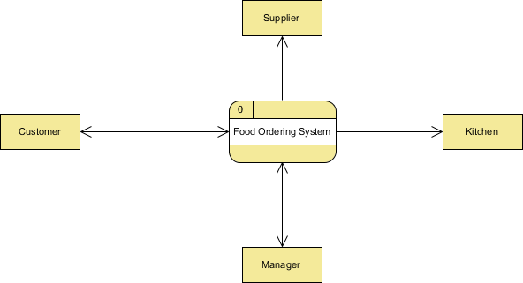

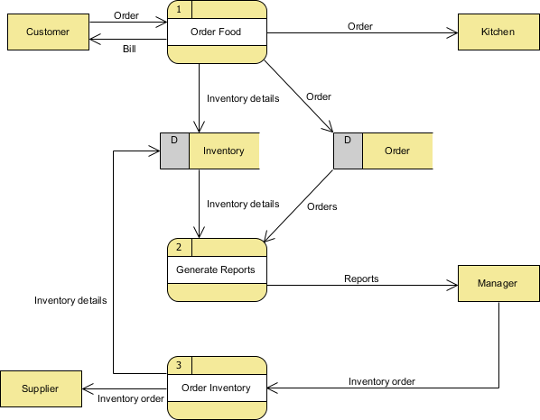

根据数据流图建模应用。

题干：请根据以下描述画出实例考务处理系统的DFD图（十分）

（1）对考生送来的报名单进行检查;

（2）对合格的报名单编好准考证号后将准考证送给考生，并将汇总后的考生名单送给阅卷站;

（3）对阅卷站送来的成绩单进行检查，并根据考试中心制定的合格标准审定合格者;

（4）制作考生通知单 (含成绩及合格/不合格标志) 送给考生;

（5）按地区进行成绩分类统计和试题难度分析，产生统计分析表。

答案解析：

图片1

图片2

图片3

图片4

根据数据流图建模应用。

题干：请根据以下描述画出某简化的工资管理系统的数据流图。该子系统共有三个加工，其数据处理过程是：

(1)首先是“填制工资档案”：根据人事变动单、考勤表两个输入单据，经过处理输出形成工资文件；

(2)然后是“汇总工资”：从工资文件输入数据，按部门汇总后形成工资汇总表文件。

(3)最后“发放工资”加工单元从工资卡片文件打印出工资条。

答案解析：

图片5

根据数据流图建模应用。

|  |  |  |  |  |
| --- | --- | --- | --- | --- |
| 题目编号 | 题型 | 分值 | 题目时长(分钟) | 难度系数 |
| 2.4.1.0404 | 应用题 | 10 | 15 | 0.6 |

题干：某网站发帖子系统有如下功能：

录发帖内容：访客在表单中输入文字，系统进行检查存入文件。

显示帖子内容：读出文件，按一定格式显示在屏幕上。

答案解析：

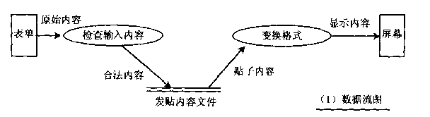

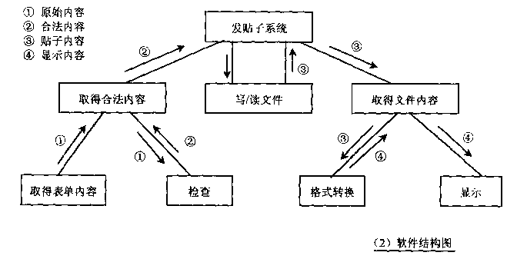

根据数据流图建模应用。

题干：请根据要求画出该系统的数据流程图。

某仓库管理系统按以下步骤进行信息处理，画数据流图

（1）保管员根据当日的出库单和入库单，通过入库处理修改库存台帐

（2）根据库存台帐，制作各种日报表

（3）根据库存台帐可查询所需结果

答案解析：

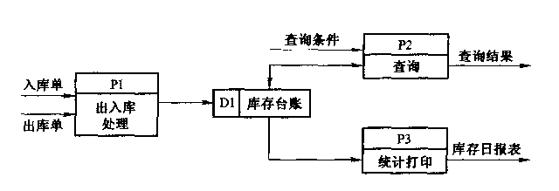

根据数据流图建模应用。

题干：储户将填好的存(取)单及存折送交分类处理处。分类处理处按三种不同情况分别处理。如果存折不符或存(取)单不合格，则将存折及存(取)单直接退还储户重新填写；如果是存款，则将存折及存款单送交存款处处理。存款处理处取出底账登记后，将存折退还给储户；如果是取款，则将存折及取款单送交取款处理处，该服务台取出底账及现金，记账后将存折与现金退给储户。从而完成存(取)款处理过程。试按此画出数据流程图。

答案解析：

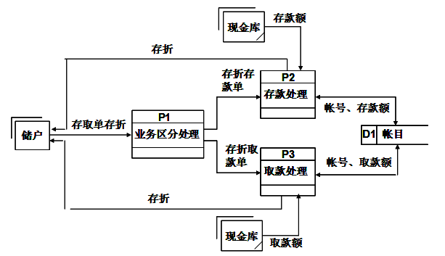

根据数据流图建模应用。

题干：阅读下面的问题陈述，试用数据流图描绘系统的功能需求，并写出购票请求的数据字典。为方便旅客，铁路局拟开发一个铁路自动售票系统（该系统预计从2012年使用到2016年），系统接受旅客合理的购票请求后查询车次表与销售记录表，如果有票就收款，然后打印出火车票并将销售记录登记到售票记录表中。

答案解析：数据流图DFD(5分)

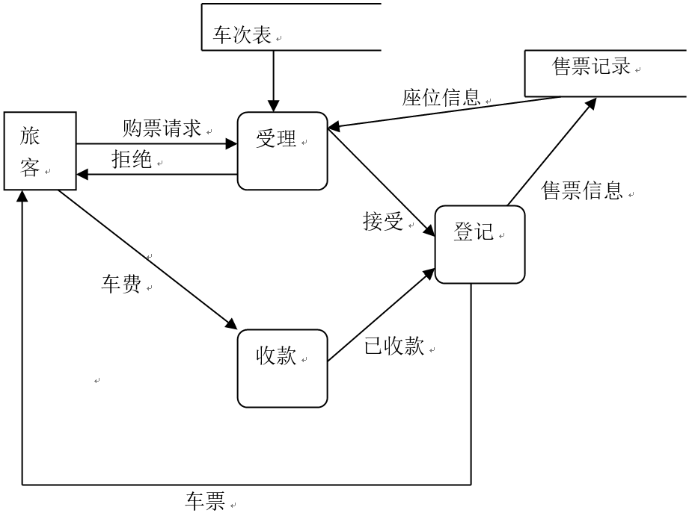

数据字典DD (5分)

购票请求= 乘车日期 + 到站 + 车次

乘车日期= 年 + 月 + 日

到站 = 2 {汉字 } 10

年= [2012 | 2013 |2014 |2015 |2016]

月=1 . . 12

日= 1 . . 31

汉字= GB2312-80 简体汉字

车次 = [列车类别]+1{数字}4

列车类别= [G | D | Z | T | K | L ]

汉字= GB2312-80 简体汉字

数字= 0 . . 9

根据数据流图建模应用。

## 2.5数据字典

### 2.5.1数据字典构建

题干：数据词典的作用不包括以下哪条（）。

A.作为编码阶段的描述工具B.作为用户与开发者统一的认识 C.作为概要设计的依据D. 为需求阶段定义统一的条目

答案解析：D。根据数据词典的概念。

题干：数据字典的任务是对于数据流图中出现的所有被命名的图形元素，在数据字典中作为一个词条加以定义，使得每一个图形元素的名字都有一个确切的（）。

A.对象 B.解释 C.符号 D.描述

答案解析：D。根据数据字典的概念。

题干：在数据字典的定义中出现的符号“X=2{a}5或X=”表示（）。

A.表示X是由2和5组成B.表示X是由2或5组成C.表示X中最少出现2次a, 最多出现5次aD.表示X中最少出现5次a, 最多出现2次a

答案解析：C。根据数据字典的概念。

数据词典的作用不包括以下哪条（）。

A作为编码阶段的描述工具B作为用户与开发者统一的认识C作为概要设计的依据D为需求阶段定义统一的条目

答案解析:A根据数据词典的概念。

题干：数据字典以一种准确的无二义的方式定义所有被加工引用的______和______。

答案解析：数据流，数据存储

根据数据词典的概念。

题干：数据字典和小说明的基本作用？

答案解析：数据字典以一种准确的无二义的方式定义所有被加工引用的数据流和数据存储。小说明用于描述加工。

题干：简述什么是数据字典？

答案解析：数据字典是关于对数据流图中包含的所有元素的定义的集合。其作用是为系统人员在系统分析、系统设计和系统维护过程中提供关于数据的描述信息。

根据数据字典定义。

题干：数据词典的作用是什么？它的基本词条描述包括哪些方面？

答案解析：数据字典就是用来定义数据流图中的各个成分的具体含义的，它以一种准确的、无二义性的说明方式为系统的分析、设计及维护提供了有关元素的一致的定义和详细的描述。

根据数据字典定义。

题干：某旅馆的电话服务如下：

可以拨分机号和外线号码。分机号是从7201至7299。外线号码先拨9，然后是市话号码或长话号码。长话号码是以区号和市话号码组成。区号是从100到300中任意的数字串。市话号码是以局号和分局号组成。局号可以是455,466,888，552中任意一个号码。分局号是任意长度为4的数字串。

要求：写出在数据词典中，电话号码的数据词条的定义及组成。

答案解析：

电话号码=[分机号｜外线号码]

分机号=7201...7299

外线号码=9+［市话号码｜长话号码］

长话号码=区号+市话号码

区号=100...300

市话号码=局号+分局号

局号=［455｜466｜888｜552］

分局号=4{数字}4

根据数据字典应用。

## 2.6软件需求规格说明书

### 2.6.1需求规格说明书

题干：软件需求规格说明的内容不应包括（）。

A. 主要功能 B. 算法的详细描述C. 用户界面及运行环境 D. 软件的性能

答案解析：C。根据软件需求规格说明的概念

需求规格说明书的作用不包括的是（）。

A开发合同B项目测试依据C系统设计的依据D项目可行性依据

答案解析:D根据需求规格说明书的概念

题干：什么是软件配置项？

答案解析：软件配置项是指在软件工程过程中产生的所有信息项（文档、报告、程序、表格、数据）构成了软件配置。

题干：需求规格说明书的主要作用。

答案解析：(l)作为软件开发机构和用户之间一份事实上的技术合同书;

(2)作为软件开发机构下一步进行设计和编码的基础;

(3)作为测试和验收目标系统的依据。

根据需求规格说明书概述。

# 3结构化软件设计

## 3.1模块化

### 3.1.1模块化设计

题干：结构化设计中采取模块化方法的主要原因是（）。

A增强内聚性B降低耦合性C提高效率D降低复杂度

答案解析:D根据模块化的概念。

题干：某一模块的作用域是指（）。

A该模块调用的所有模块B调用该模块的所有模块C受该模块内的判定影响的所有模块D与该模块通信的所有模块

答案解析:C根据模块的概念

题干：软件结构内，同一个层次上的模块总数的最大值称为（）。

A．深度B．扇出C．宽度D．扇入

答案解析：C。根据软件结构的概念。

题干：下列哪一项说明模块的独立性越强。（）

A.耦合越强B.扇入数越高C.耦合越弱D.扇入数越低

答案解析：C。根据模块独立性的概念。

题干：程序内部的各个部分之间存在的联系，用结构图表达时，最关心的是模块的耦合性和（）。

A.一致性B.作用域C.嵌套限制D.内聚性

答案解析：D。根据结构图的概念。

题干：下列哪一项定义为受该模块内一个判断影响的所有模块集合。（）

A.控制域B.作用域C.宽度D.接口

答案解析：B。根据作用域的概念。

题干：在软件结构设计完成后，对于下列说法，正确的是（）。

A.非单一功能模块的扇入数大比较好，说明本模块重用率高B.单一功能的模块扇入高时应重新分解，以消除控制耦合的情况C.一个模块的扇出太多，说明该模块过分复杂，缺少中间层D.一个模块的扇入太多，说明该模块过分复杂，缺少中间层

答案解析：C。根据软件结构设计的概念。

题干：软件结构图中，模块框之间若有直线连接，表示它们之间存在着（）。

A.调用关系B.组成关系C.链接关系D.顺序执行关系

答案解析：A。根据调用关系的概念。

题干：模块间的调用关系不包括（）。

A．直接调用B．选择调用C．交换调用D．循环调用

答案解析：C。根据交换调用的概念。

题干：模块独立性比较强的模块应是 的模块。

答案解析：高内聚低耦合

题干：什么是模块化？

答案解析：模块化是指把程序划分成独立命名且可独立访问的模块，每个模块完成一个子功能，把这些模块集成起来构成一个整体。

根据模块化定义。

题干：什么是模块的独立性？简述在系统设计中重视模块独立性的原因？

答案解析：模块独立性, 是指软件系统中每个模块只涉及软件要求的具体的子功能, 而和软件系统中其它的模块的接口是简单的。例如, 若一个模块只具有单一的功能且与其它模块没有太多的联系, 则称此模块具有模块独立性。重视模块独立性的原因是：①具有独立性的系统比较容易开发。②模块独立性越好，模块间的影响就越少。③独立模块比较容易测试和维护。

根据模块化定义。

题干：典型的分布式系统的体系结构有哪几种？

答案解析：多处理器体系结构；客户机/服务器体系结构；分布式对象体系结构。

根据模块化定义。

### 3.1.2耦合和内聚

题干：偶然内聚指（）。

A.一个模块内的各成分之间没有任何联系B.指模块内执行几个逻辑上相似的功能，通过参数确定该模块完成哪一个功能C.把需要同时执行的动作组合在一起形成的模块为时间内聚模块D.指模块内所有处理元素都在同一个数据结构上操作

答案解析：A。根据偶然内聚的概念。

题干：如果两个模块彼此间通过参数交换信息，而且交换的信息仅仅是数据，那么这种耦合称为（）。

A．控制耦合B．特征耦合C．数据耦合D．内容耦合

答案解析：C。根据数据耦合的概念。

题干：内聚和耦合是衡量模块（）的两个定性度量标准。

A.算法结构化B.规模C.复杂程度D.独立程度

答案解析：D。根据内聚和耦合的概念。

题干：程序内部的各个部分之间存在的联系，用结构图表达时，下列哪一项是在模块之间的联系。（）

A.内聚性B.耦合性C.独立性D.有效性

答案解析：B。根据模块的概念。

题干：一个模块把一个数值量作为参数传送给另一模块。这两个模块之间的耦合是（）。

A.逻辑耦合B.数据耦合C.控制耦合D.内容耦合

答案解析：B。根据数据耦合的概念。

题干：一个模块直接操作另一模块中的数据，这两个模块之间的耦合是（）。

A.公共耦合B.数据耦合C.控制耦合D.内容耦合

答案解析：D。根据内容耦合的概念。

题干：一个模块在界面上传递一个信号控制另一个模块，接受信号的模块的动作根据信号值进行调整，这两个模块之间的耦合是（）。

A.外部耦合B.数据耦合C.控制耦合D.内容耦合

答案解析：C。根据控制耦合的概念。

题干：标记耦合指（）。

A.两个模块之间没有直接的关系，它们之间不传递任何信息B.两个模块之间有调用关系，传递的是简单的数据值C.两个模块之间传递的公共参数包含内部结构D.一个模块调用另一个模块时，传递的是控制变量

答案解析：C。根据标记耦合的概念。

题干：模块之间最差的块间耦合形式是（）。

A．公共耦合B．数据耦合C．控制耦合D．内容耦合

答案解析：D。根据内容耦合的概念。

题干：内聚程度较低的是哪种内聚。（）

偶然B．过程 C．顺序 D．时间

答案解析：A。根据内聚的概念

题干：内聚和耦合是衡量模块（）的两个定性度量标准。

A.算法结构化B.规模C.复杂程度D.独立程度

答案解析：D。根据内聚和耦合的概念。

题干：汽车有一个发动机，汽车与发动机的关系是（）。

A．关联B．泛化C．聚合D．实现

答案解析：C。根据聚合的概念。

题干：通信内聚指（）。

A.把需要同时执行的动作组合在一起形成的模块为通讯内聚模块B.指模块的所有成分都操作同一数据集或生成同一数据集C.指一个模块中各个处理元素都密切相关于同一功能且必须顺序执行D.这是最强的内聚，指模块内所有元素共同完成一个功能，缺一不可

答案解析：B。根据通信内聚的概念。

题干：最好的内聚形式是（）。

A．偶然内聚B．功能内聚 C．时间内聚 D．逻辑内聚

答案解析：B。根据功能内聚的概念。

题干：最差的块内聚内形式是（）。

A．偶然内聚B．逻辑内聚C．时间内聚D．功能内聚

答案解析：A。根据偶然内聚的而概念

题干：______和______是衡量模块独立性的两个定性的标准。

答案解析:耦合性、内聚性

题干：______和内聚性是衡量模块独立性的两个定性的标准。

答案解析：耦合性。根据模块独立性的概念

题干：和是衡量模块独立性的两个定性的标准。

答案解析：耦合性，内聚性

衡量模块独立的两个定性标准是什么？它们各表示什么含义？

答案解析:两个标准分别是耦合性和内聚性。

（1）耦合性，也称块间联系，指软件系统结构中各模块间相互联系紧密程序的一种度量。模块之间联系越紧密，其耦合性就越强，模块的独立性则越差。

（2）聚合性，指模块的功能强度的度量，即一个模块内部各个元素彼此结合的紧密程度的度量，如果一个模块内各元素联系得越紧密，则它的内聚性就越高。

根据耦合性和聚合性定义。

题干：什么是耦合性？

答案解析：耦合性: 耦合是模块间互相连接的紧密程度的度量，它取决于各个模块之间接口的复杂度、调用方式以及哪些信息通过接口。

根据耦合性定义。

题干：按从强到弱的顺序写出常见的模块间耦合的类型？

答案解析：内容耦合、公共耦合、控制耦合、标记耦合、数据耦合。

根据耦合性定义。

题干：衡量模块独立的两个定性标准是什么？它们各表示什么含义？

答案解析：两个标准分别是耦合性和内聚性。

耦合性：也称块间联系，指软件系统结构中各模块间相互联系紧密程序的一种度量。模块之间联系越紧密，其耦合性就越强，模块的独立性则越差。

内聚性：指模块的功能强度的度量，即一个模块内部各个元素彼此结合的紧密程度的度量，如果一个模块内各元素联系得越紧密，则它的内聚性就越高。

根据耦合性和聚合性定义。

题干：从低到高写出常见的内聚类型？

答案解析：偶然内聚、逻辑内聚、时间内聚、过程内聚、通信内聚、顺序内聚、功能内聚。

根据聚合性定义。

## 3.2软件设计的基本概念和原则

### 3.2.1结构化软件设计原则

### 题干：提高程序可读性的重要方法是（）。

A选择合适的编程语言B使用标准的控制结构C给程序添加适当注释D显示地说明一切变量

答案解析:C根据程序可读性的概念

题干：在结构化程序设计思想中，与程序效率相比，人们更重视程序的（）。

A安全性B一致性C可读性D合理性

答案解析:C根据结构化的概念。

题干：逻辑覆盖主要有语句覆盖、判定覆盖、______________、判定－条件覆盖、条件组合覆盖、路径覆盖。

答案解析:条件覆盖

题干：结构化分析方法最初只是着眼于______，______，______，建立系统的处理流程，以______和______为主要工具，建立系统的______。

答案解析：数据流、自顶向下、逐层分解、数据流图、数据字典、逻辑模型。

题干：简述数据抽象。

答案解析: 数据抽象是指采用抽象数据类型表示数据，实现数据封装，使得使用者可通过接口使用数据而不必关心数据结构的实现

## 3.3概要设计

### 3.3.1概要设计定义和内容

题干：结构化设计的方法中使用的图形工具是（）。

A.软件结构图B.数据流程图C.程序流程图D.实体联系图

答案解析：A。根据结构化设计的概念。

题干：结构化设计是一种面向下列哪一项的设计方法。（）

A.数据流B.数据结构C.数据库D.程序

答案解析：A。根据结构化设计的概念。

题干：软件设计阶段一般又可分为（）。

A.逻辑设计与功能设计B.概要设计与详细设计C.概念设计与物理设计D.模型设计与程序设计

答案解析：B。根据软件设计的概念。

题干：用户系统描述在哪一阶段编写（）。

A.可行性研究B.需求分析C.软件概要设计D.软件详细设计

答案解析：B。根据软件概要设计的概念。

题干：概要设计是软件系统结构的总体设计，以下选项中不属于概要设计的是( )

A．把软件划分成模块B．确定模块之间的调用关系C．确定各个模块的功能D．设计每个模块的伪代码

答案解析：D。根据概要设计的概念

题干：软件概要设计结束后得到（）。

A.初始化的软件结构图B.优化的软件结构图C.模块详细的算法D.程序编码

答案解析：B。根据软件概要设计的概念。

题干：概要设计与详细设计衔接的图形工具是（）。

A.数据流图B.软件结构图C.程序流程图D.PAD图

答案解析：B。根据软件结构图的概念。

题干：PAD图是软件开发过程中用于下列哪一阶段的描述工具。（）

A.需求分析B.概要设计C.详细设计D.编程

答案解析：C。根据详细设计的概念。

题干：层次结构的上一层是下一层的，下一层是上一层的。

答案解析：抽象、求精

题干：什么是信息隐蔽？

答案解析：信息隐蔽指的是一个模块内包含的信息对于不需要这些信息的模块来说是不能访问的。

根据信息隐蔽定义。

题干：什么是自顶向下、逐步细化？

答案解析：自顶向下、逐步细化是指将软件体系结构自顶向下，对过程细节和数据细节从抽象到具体，逐层细化，直到用编程语言的语句能够实现为止。

根据自顶向下、逐步细化定义。

题干：什么是概要设计？

答案解析：概要设计是指建立整个软件体系结构，包括子系统、模块以及相关层次的说明、每一模块的接口定义。

根据概要设计定义。

题干：概要设计设计过程？

答案解析：（1）．设想供选择的方案（软件方案：软件够架、软件标准、软件部署）（2）．选取合理的方案（3）．推荐最佳方案（4）．功能分解（系统森林：子系统划分）（5）．设计软件结构（系统树：结构图；每个模块的描述：功能，接口，过程，注释等）（6）．数据库设计（逻辑设计：关系模式定义）（7）．书写文档（概要设计说明书）（8）．制定测试计划（测试计划说明书）（9）．审查和复审

根据概要设计定义。

## 3.4软件结构图

### 3.4.1软件结构图概念和应用

题干：下列说法错误的是（）。

1. 变换型的数据流图是由输入、变换(或称处理)和输出三部分组成
2. 变换型数据处理的工作过程一般分为三步：处理数据、变换数据和处理数据
3. 变换输入端的数据流为系统的逻辑输入，它将外部形式的数据变成内部形式，送给主加工

D.变换输出端为逻辑输出，它把主加工产生的数据的内部形式转换成外部形式后物理输出。

答案解析：B。根据变换型数据处理的概念。

题干：以变换为中心的分析首先应( 　)。

A．确定系统的物理输入和输出B．找出变换中心，确定主加上C．确定模块结构的顶层D．确定系统的逻辑输入和逻辑输出

答案解析：A。根据以变换为中心的分析的概念。

题干：下列哪一项数据处理问题的工作过程大致分为三步，即取得数据、变换数据和给出数据。（）

A.变换型B.事务型C.结构化D.非结构化

答案解析：A。根据变换型的概念。

题干：变换型的数据流是由输入、______和输出三部分组成。

答案解析：变换（或称处理）。根据变换型的概念。

题干：在事务流型系统结构图中，______模块按所接受的事务的类型，选择某一事务（活动流）处理模块执行。各事务处理模块并列。

答案解析：事务中心。根据事务型的概念。

题干：把一个系统的数据流图，将其转换为软件结构图的基本步骤？

答案解析：（1）复查基本系统模型。（2）复查并精化数据流图。（3）变换型数据流图：确定输入、变换、输出这三部分之间的边界。事务型数据流图：确定事务处理中心。（4）系统模块结构图顶层和第一层的设计。（5）自顶向下，逐步求精。（6）初始模块图的精化。

根据软件结构图的概念。

题干：变换设计与事务设计之间的区别？

答案解析：区别是：变换设计要确定输入、变换、输出这三部分之间的边界。而事务设计要确定事务处理中心。

根据软件结构图的概念。

题干：根据下列数据流图画出系统结构图

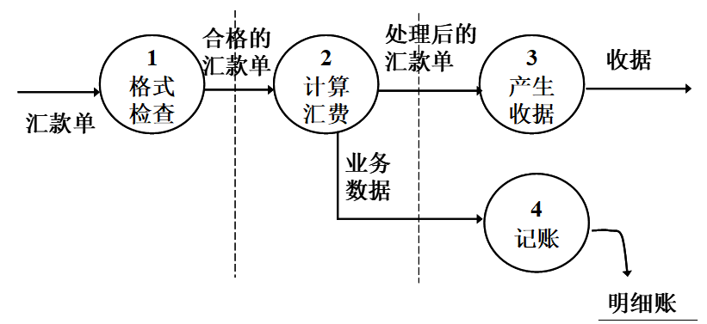

答案解析：

图片1

根据软件结构图的应用。

题干：按图所示数据流图导出模块结构图。说明：其中Ｃ为变换中心。

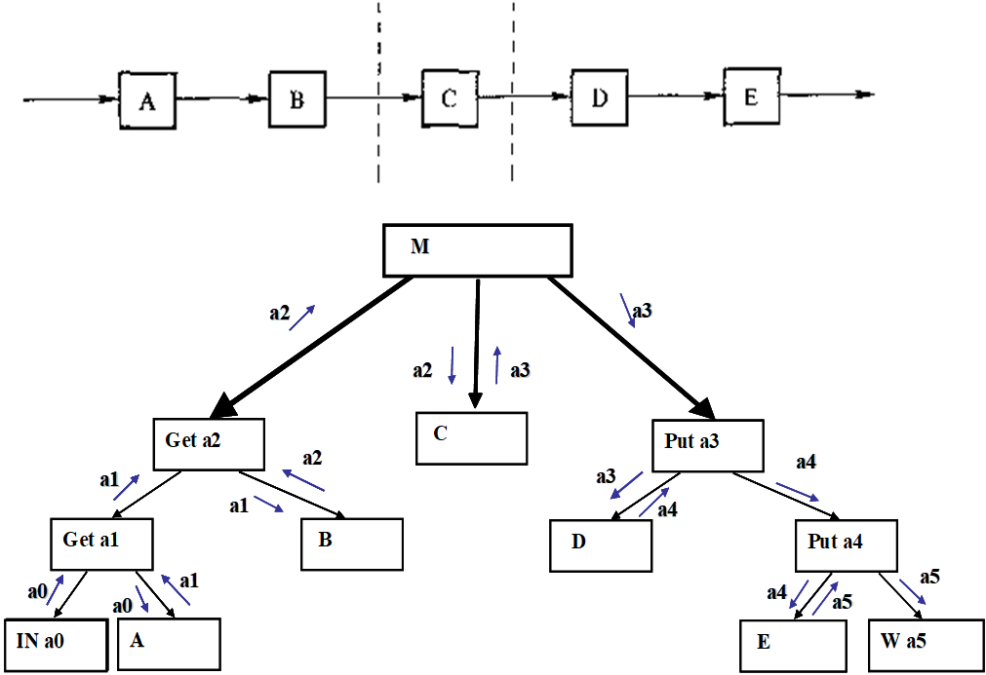

答案解析：



根据软件结构图的应用。

题干：按图所示数据流图导出模块结构图。

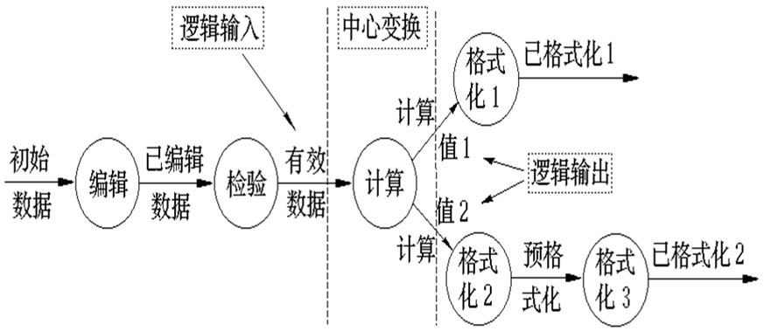

答案解析：

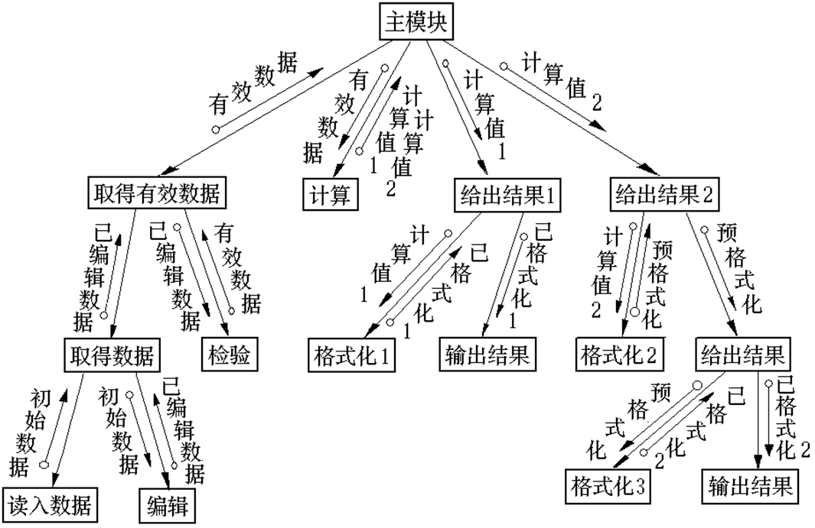

根据软件结构图的应用。

题干：某医院打算开发一个以计算机为中心的患者监护系统，医院对患者监护系统的基本要求是随时接收每个病人的生理信号(脉搏、体温、血压、心电图等)，定时记录病人情况以形成患者日志，当某个病人的生理信号超出医生规定的安全范围时向值班护士发出警告信息，此外，护士在需要时还可以要求系统印出某个指定病人的病情报告。请用数据流图描绘本系统的功能。

答案解析：数据流图（10分）

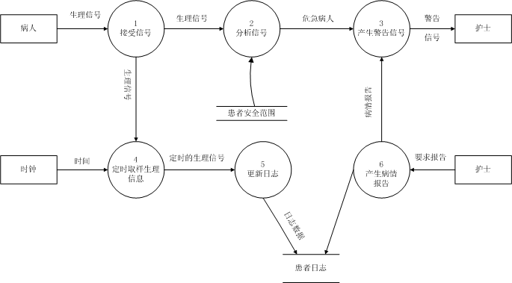

根据软件结构图的应用。

题干：某培训中心要研制一个计算机管理系统。它的业务是：将学员发来的信件收集分类后，按几种不同的情况处理。如果是报名的，则将报名数据送给负责报名事务的职员，他们将查阅课程文件，检查该课程是否额满，然后在学生文件、课程文件上登记，并开出报告单交财务部门，财务人员开出发票给学生。如果是想注销原来已选修的课程，则由注销人员在课程文件、学生文件和帐目文件上做相应的修改，并给学生注销单。如果是付款的，则由财务人员在帐目文件上登记，也给学生一张收费收据。要求：对以上问题画出数据流程图，画出该培训管理的软件结构图的主图。

答案解析：

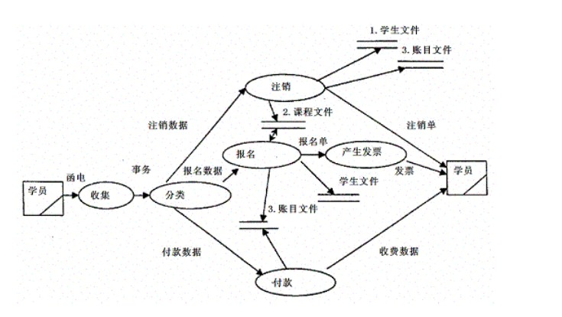

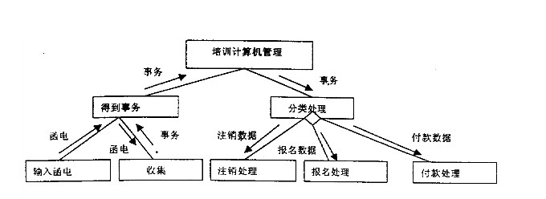

根据软件结构图的应用。

题干：高考录取系统分子系统有如下功能：（1）计算标准分：根据考生原始分计算，得到标准分，存入考生分数文件；（2）计算录取线分：根据标准分、招生计划文件中的招生人数，计算录取线，存入录取线文件。试根据要求画出该系统的数据流图，并将其转换为功能结构图。

答案解析：

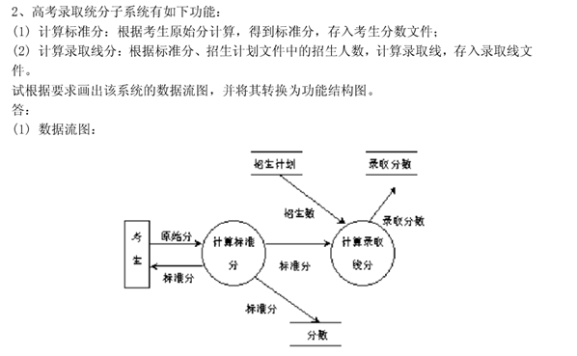

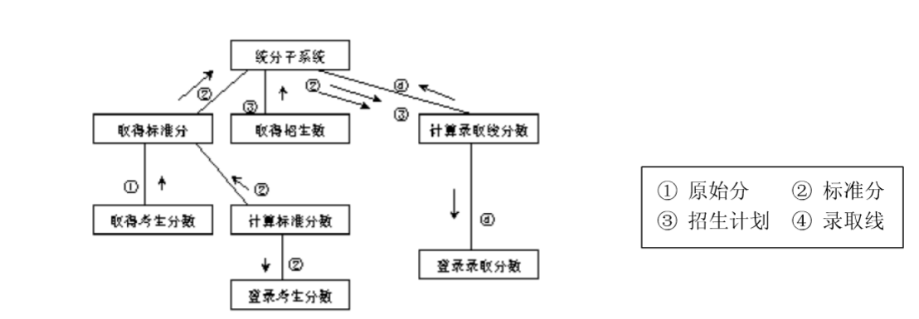

根据软件结构图的应用。

题干：图书馆的预定图书子系统有如下功能：（1）由供书部门提供书目给订购组。（2）订书组从各单位取得要订的书目。（3）根据供书目录和订书书目订书文档留底。（4）将订书信息（包括书目、数量等）反馈给供书单位。（5）将未订书目通知订书者。（6）对于重复订购的书目由系统自动检查，并把结果反馈给订书者。试根据要求画出该问题的数据流程图，并把其转换为功能结构图。

答案解析：

数据流图：

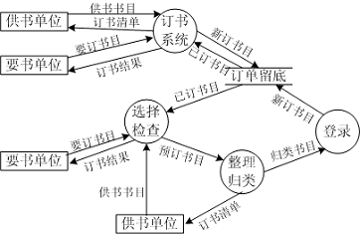

软件结构图：

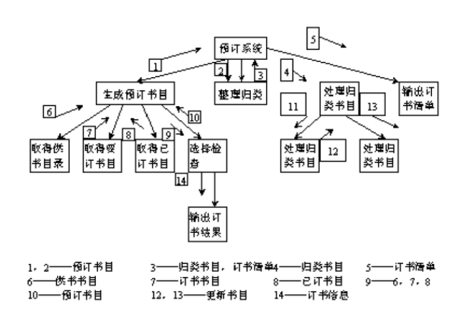

根据软件结构图的应用。

## 3.5过程设计工具

### 3.5.1过程设计图概念和应用

题干：（）能够清晰表达复杂的条件组合与应做的动作之间的对应关系。

A.流程图B.伪码C.判定表D.盒图

答案解析：C。根据判定表的概念。

题干：程序控制一般分为三种基本结构：分支、循环和（）。

A.分块B.顺序C.循环D.堪套

答案解析：B。根据程序控制的概念。

题干：程序控制一般分为三种基本结构：顺序、循环和（）。

A.分块B 分支C.循环D.子程序

答案解析：B。根据程序控制的概念。

题干：程序的三种基本控制结构的共同特点是（）。

A.不能嵌套使用B.只能用来写简单程序C.已经用硬件实现D.只允许有一个入口和一个出口

答案解析：D。根据程序的概念。

题干：下列叙述正确的是（）。

A.N-S图可以用于系统设计B.PDL语言可以用于运行C.PAD图表达的软件过程成树型结构D.结构化程序设计强调效率第一

答案解析：C。根据PAD图的概念。

题干：在详细设计阶段，一种二维树型结构并可自动生成程序代码的描述工具是（）。

A.PAD图B.PDLC.IPOD.判定树

答案解析：A。根据PAD图的概念。

题干：N-S图是软件开发过程中用于下列哪一阶段的描述工具。（）

A.需求分析B.概要设计C.详细设计D.编程

答案解析：C。根据详细设计的概念。

下列不属于详细设计所用的工具是()

A N-S图B E-R图C程序流程图D PAD

答案解析:B 根据详细设计工具概念

题干：指出PDL是下列哪种语言（）。

A.高级程序设计语言B.伪码C.中级程序设计语言D.低级程序设计语言

答案解析：B。根据PDL的概念。

在事务流型系统结构图中，______模块按所接受的事务的类型，选择某一事务（活动流）处理模块执行。各事务处理模块______。

答案解析:事务中心,并列

题干：在______阶段，要决定各个模块的实现算法，并精确地表达这些算法。对每个模块规定的功能以及算法的设计，给出适当的算法描述。

答案解析：过程设计

题干：什么是详细设计？

答案解析：详细设计是指产生程序员可用的模块说明，包括每一模块中数据结构说明及加工描述。

题干：详细设计使用哪几个工具？

答案解析：（1）程序流程图；（2）N-S图（或盒图）；（3）PAD图；（4）类程序设计语言（或伪码或PDL）。

题干：已知有如下程序段，请用PAD图描述。

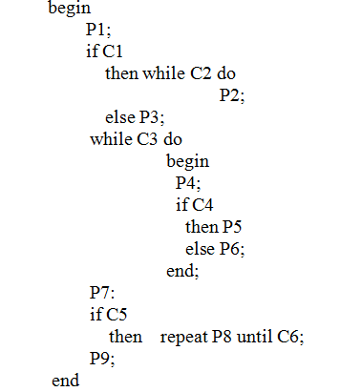

答案解析：

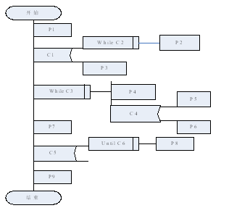

根据PAD图应用方法。

题干：下面是一个程序流程图，试分别用等价的N-S图和PAD图表示之。



答案解析：对应的N-S图如下：(5分)

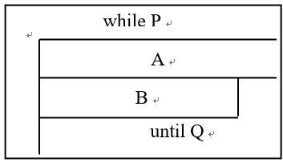

对应PAD图如下：(5分)

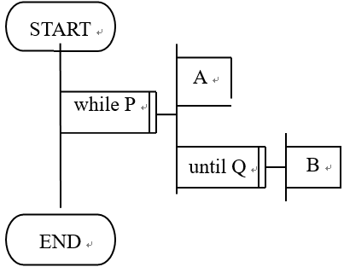

根据PAD图应用方法。

题干：人们往往根据天气情况决定出门时的行装；天气可能下雨，也可能不下雨；天气可能变冷，也可能不变冷。如果天气要下雨，出门时带上雨伞；如果天气变冷，出门时要穿上大衣。请用判定表和判定树表示。

答案解析：

|  |  |  |  |  |
| --- | --- | --- | --- | --- |
| 下雨 | Y | Y | N | N |
| 变冷 | Y | N | Y | N |
| 带伞 | × | × |  |  |
| 穿衣 | × |  | × |  |

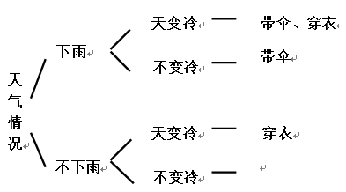

根据判定表应用方法。

题干：某单位住房分配方案如下：所有住户50平方米以内每平方米1000元，超过50平方米后：在本人住房标准面积以内每平方米1500元，其中住房标淮为教授105平方米，副教授90平方米，讲师75平方米；标准面积以外每平方米4000元。请用判定表和判定树表示各条件组合与费用之间的关系。

答案解析：

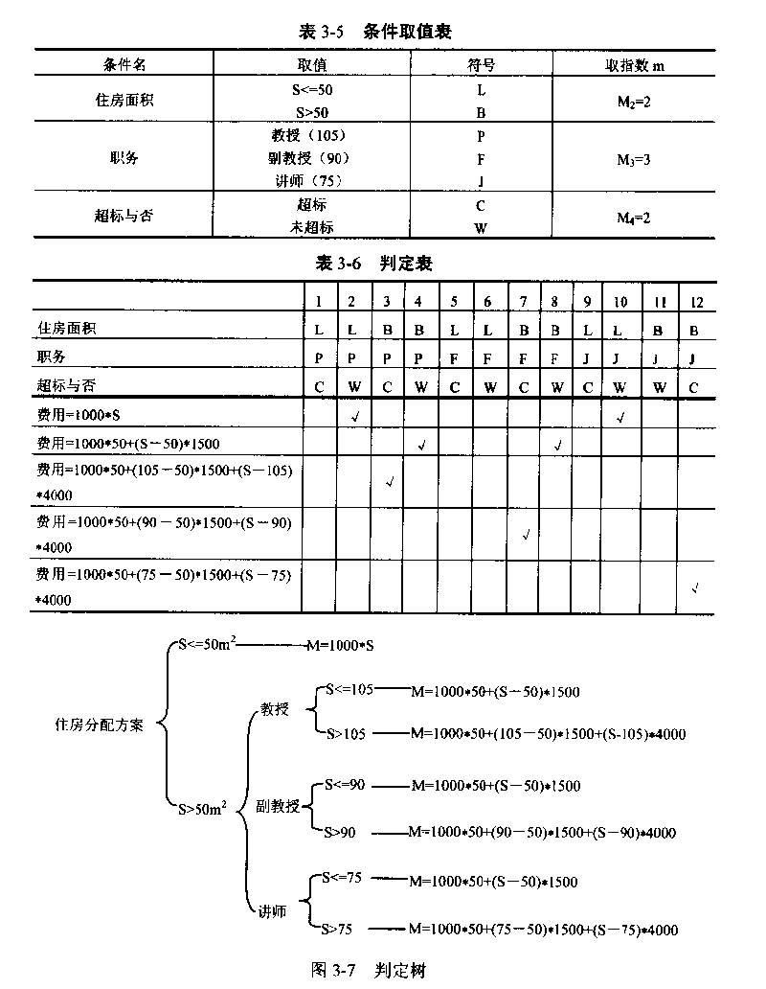



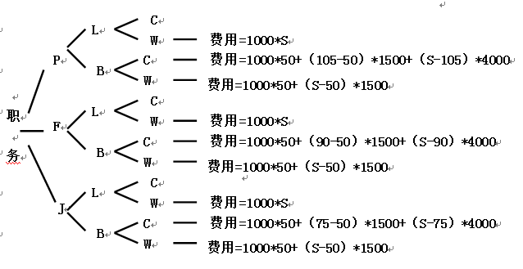

根据判定表应用方法。

题干：某公司为本科以上学历的人重新分配工作，分配原则如下：

(1) 如果年龄不满18岁，学历是本科，男性要求报考研究生，女性则担任行政工作。

(2) 如果年龄满18岁不满50岁，学历本科，不分男女，任中层领导职务，学历是硕士不分男女，任课题组组长。

(3) 如果年龄满50岁，学历本科，男性任科研人员，女性则担任资料员，学历是硕士不分男女，任课题组组长。

要求：画出判定表。

答案解析：

|  |  |  |  |  |  |  |  |
| --- | --- | --- | --- | --- | --- | --- | --- |
| 年龄 | 年龄<18 | | 18≤年龄<50 | | 年龄≥50 | | |
| 学历 | 本科 | | 本科 | 硕士 | 本科 | | 硕士 |
| 性别 | 男 | 女 | --- | --- | 男 | 女 | --- |
| 考研 | √ |  |  |  |  |  |  |
| 行政工作 |  | √ |  |  |  |  |  |
| 中层领导 |  |  | √ |  |  |  |  |
| 课题组长 |  |  |  | √ |  |  | √ |
| 科研人员 |  |  |  |  | √ |  |  |
| 资料员 |  |  |  |  |  | √ |  |

根据判定表应用方法。

题干：假设某航空公司规定，乘客可以免费托运重量不超过30kg的行李。 当行李重量超过30kg时，对头等舱的国内乘客超重部分每公斤收费4元，对其他舱的乘客超重部分每公斤收费6元，对国外乘客超重部分每公斤收费比国内乘客多一倍，对残疾乘客超重部分每公斤收费比正常乘客少一半。用判定表表示每种条件组合相对应的计算行李费的算法。

答案解析：

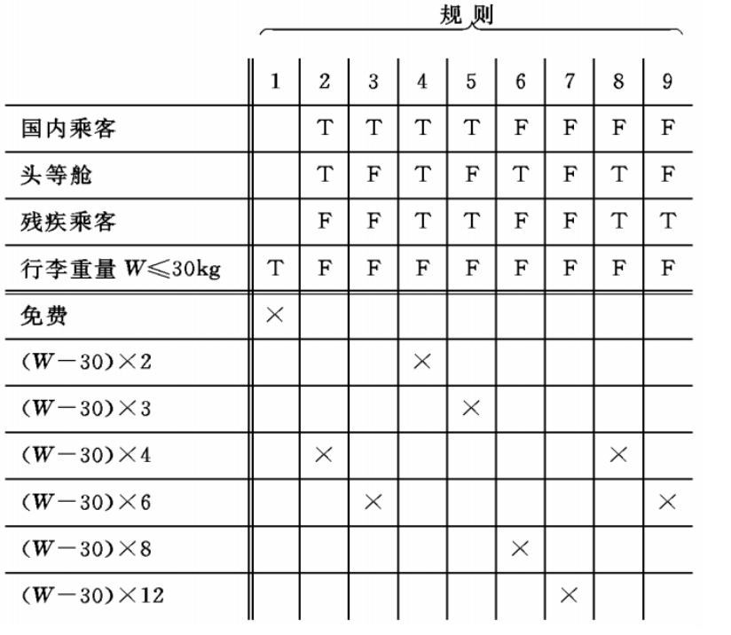

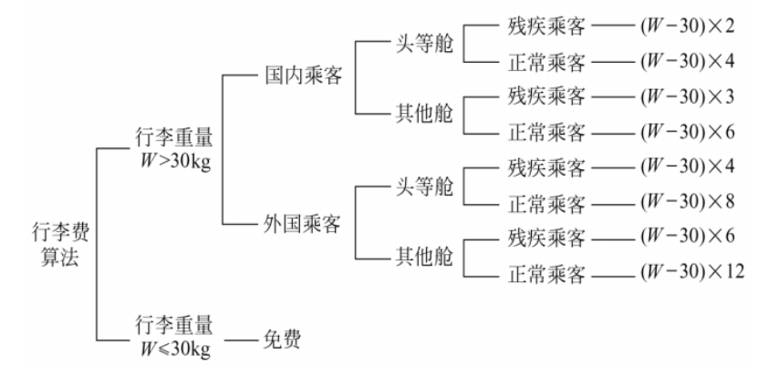

根据判定表应用方法。

# 4面向对象软件分析

## 4.1需求获取

### 4.1.1需求获取方法

题干：描述组织为什么要开发系统和建立系统战略出发点的需求类型为（）。

A.目标需求B.系统需求C.业务需求D.领域需求

答案解析：A。根据目标需求的概念。

题干：Rumbangh等人提出的对象模型技术OMT把分析时收集的信息构造在三类模型中，即对象模型、动态模型和（）。

A.信息模型B.控制模型 C.功能模型 D.行为模型

答案解析：C。根据对象模型技术OMT的概念。

题干：一个软件开发过程描述了“谁做”、“做什么”、“怎么做”和“什么时候做”，需求分析阶段主要完成（）。

A．“谁做”B．“做什么”C．“怎么做”D．“什么时候做”

答案解析：B。根据需求分析的概念。

题干：在开发信息系统时，用于系统开发人员与项目管理人员沟通的主要文档是（）。

A．系统开发合同B．系统设计说明书C．系统开发计划D．系统测试报告

答案解析：C。根据系统开发计划的概念。

题干：简述面向对象分析中描述客户需求的过程。

答案解析：

1) 标识参与者:标识目标系统将支持的不同类型的用户，可以是人、事件或其他系统。

2) 标识场景:用场景描述目标系统典型功能的活动细节，并与用户沟通，加深开发人员对应用领域的理解。

3) 标识用例:当双方确定了一组场景后，开发人员从该场景抽象出一组用例，描述所有可能的情况。用力表达了系统的范围。

4) 求精用例:细化每一个用例。引入带有出错处理或带有异常处理的用例，描述系统的行为，保证需求的描述是完全的。

5) 标识用例之间的关系:描述用例之间的依赖关系，提取相同功能，建立用例模型。

6) 标识非功能需求:包括系统性能上的约束、文档、使用资源、安全性和质量等需求。

根据面向对象分析方法概述。

题干：简述什么是过程抽象？

答案解析：过程抽象是指当使用某个过程时，无需关心过程内部的实现细节，只要知道如何调用该过程以及该过程完成什么功能即可。

根据面向对象分析方法概述。

题干：简述什么是数据抽象？

答案解析：数据抽象是指使用结构或记录等方式把某个实体的数据集中起来，使得使用者能够以单元为单位使用数据。

根据面向对象分析方法概述。

题干：Yourdom把OOA方法分成识别对象、确定结构、定义主题、定义属性和实例联系、定义操作和消息联系等五个层次，从识别对象开始到编写说明文档共包括哪十个工作步骤？

答案解析：1）识别对象 2）确定属性 3）定义操作 4）对象间通信 5）完成对象定义 6）确定结构 7）定义主题 8）定义实例联系 9）消息路径 10）说明文档

根据面向对象分析方法概述。

## 4.2面向对象需求分析

### 4.2.1面向对象需求分析相关概念

题干：下列软件属性中，软件产品首要满足的应该是( )

A.功能需求 B.性能需求 C.可扩展性和灵活性 D.容错纠错能力

答案解析:A.根据软件属性的概念。

题干：坚持在软件的各个阶段实施下列哪种质量保障措施，才能在开发过程中尽早发现和预防错误，把出现的错误克服在早期（　）

A.技术评审 B.程序测试 C.改正程序错误D.管理评审

答案解析:A.根据软件的开发过程的概念。

题干：下面（）不是面向对象方法具有的特性？

A．封装 B.顺序 C.多态性 D.继承

答案解析：B。根据面向对象方法的概念。

题干：（）是把对象的属性和操作结合在一起，构成一个独立的对象，其内部信息对外界是隐蔽的，外界只能通过有限的接口与对象发生联系。

A．多态性B．继承C．封装D．消息

答案解析：C。根据封装的概念。

题干：（）意味着一个操作在不同的类中可以有不同的实现方式。

A．多态性B．多继承C．类的复用D．封装

答案解析：A。根据多态性的概念。

题干：一个（）能用不同方法表示它的特征？

A．封装 B.顺序 C.多态性 D.继承

答案解析：C。根据多态性的概念。

题干：把一组具有相似特性的对象组合在一起，称之为（）

A．多态性 B.继承性 C.类 D.消息

答案解析：C。根据类的概念。

题干：面向对象的主要特征除对象唯一性、封装、继承外，还有（）。

A.多态性B.完整性 C.可移植性 D.兼容性

答案解析：A。根据面向对象的概念。

题干：面向对象的开发方法中，_____将是面向对象技术领域内占主导地位的标准建模语言。

A.Booch方法B.UML语言C.OMT方法D.Coad方法

答案解析：B。根据面向对象开发方法的概念。

题干：应用执行对象的操作可以改变对象的（）。

A.属性B.功能 C.行为 D.数据

答案解析：A。根据对象属性的概念。

题干：在确定类时，所有（）是候选类。

A.名词B.动词 C.形容词 D.代词

答案解析：A。根据候选类的概念。

题干：面向对象方法用 的分解取代了传统方法的功能分解。

答案解析：对象行为和属性。面向对象方法概念。

题干：在面向对象的系统开发过程中，每个阶段需要建造的模型各有什么作用？

答案解析：

1、在面向对象的系统开发过程中，每个阶段要建造不同的模型

2、需求分析阶段建造的模型用来捕获系统需求分析

3、设计阶段的模型是分析模型的扩充，为实现阶段作指导性和技术性的解决方案

4、实现阶段的模型是真正的源代码及编译后的组件

5、发布阶段是描述系统物理上的架构

根据面向对象建模方法概述。

## 4.3结构建模

### 4.3.1类图的定义和应用

题干：计算机（Computer）由中央处理器、 内存、软盘、硬盘、显示器、键盘、鼠标等组成。 那么 Computer类和其他类（ CPU、RAM、FloppyDrive 、HardDisk 、Monitor 、Keyboard 、Mouse）之间的关系是：（）

a) A. 泛化关系 B. 实现关系

b) C. 包含关系 D. 聚集关系

答案解析：D。类图关系的定义。

题干：聚集和组合的描述中，错误的是（） 。

A. 聚合是表示整体的类和表示部分的类之间的“整体－部分”关系。

B. 组合是聚合的一种形式。

C. 聚集和组合的区别在于复杂程度不一样。

D. 区别聚合和组合的方法可以分析对象之间的生命期是否一致

答案解析：C。类图关系的定义。

题干：UML 中用一端为空心三角形的连接表示 。

答案解析：泛化。类图定义。

题干：类是类图的主要部件，由类名、 、操作 3 部分组成。

答案解析：属性。类图定义。

题干：UML 中的泛化关系就是通常所说的 关系。

答案解析：继承。类图定义。

## 4.4行为建模

### 4.4.1活动图和顺序图的定义和应用

题干：时序图反映对象之间发送消息的时间顺序，它与（）是同构的。

A．用例图 B.类图 C.活动图 D.协作图

答案解析：D。根据协作图的概念。

题干：表示对象的相互行为的模型是（）模型。

A.对象B.动态 C.功能 D.静态

答案解析：B。根据动态模型的概念。

题干：对某企业的工作流程进行建模，（ ）是最有效的。

1. 交互图 B.活动图 C.状态图 D.类图

答案解析：B。根据动态模型的概念。

题干：顺序图主要可以为设计人员提供（）信息。

a) A. 消息发送的顺序 B. 某个方法的执行流程

b) C. 类之间关联关系的多重性 D. 某个对象在不同状态之间的转移

答案解析：A。根据顺序图的概念。

题干：Innovation 公司正在为 Rose开发插入件，使得 Rose 可以把 OOA、OOD模型以各种图形格式导出，如JPEG格式、 BMP格式、 GIF 格式等。在导出时，会根据不同的算法来生成相应的图形文件，这些算法很复杂。为了描述这些算法，在下面这些图中，那个是最适合的？（）

1. 活动图 B. 状态图 C. 类图 D. 用例图

答案解析：A。根据活动图的概念。

题干：顺序图由类角色，生命线，激活期和（）组成。

A、关系 B 、消息

C、用例 D 、实体

答案解析： B。根据顺序图的概念。

题干：在 UML活动较中，（）表示操作之间的信息交换。

1. 信息流 B、控制流 C、初始活动 D、活动

答案解析：A。根据顺序图的概念。

题干：下面的文字描述了某库存管理系统中物资入库的过程，根据下面的文字描述画出活动图：

当一批物资需要入库时，仓库管理员首先要核对入库单，清点入库物资。当入库单据与入库物资相符时，才能入库。接着库存管理员登录系统，通过身份验证，进入入库管理主界面，输入要入库物资的基本信息后，系统自动进行一些信息查询：存量信息、库位状态和盘点状态。当该类物资存量超过最高库存时，系统发出警告，此时可以退出系统。在检查库位信息时，如果发现没有空余库位，同样系统会发出警告，但仍然允许入库，只是需要人工指定库位。完成上述步骤之后，系统会自动为物资安排库位，更新帐目，到此时也就完成了入库操作。

答案解析：



题干：某公司办事员利用某信息系统打印帐单的过程如下所示：

由办事员输入帐单材料流到系统中的BillDetailAcceptor类，由BillDetailAcceptor核对帐单材料流，并将其发送至TotalAmountCalculator类，TotalAmountCalculator计算总帐，并发送给BillPrinter类打印帐单，打印结果最后返回给办事员。

请分别使用顺序图和协作图描述上述过程。

答案解析：





题干：下面文字描述了某库存管理系统中物资入库的过程。

当一批物资需要入库时，仓库管理员首先登录系统，进入入库窗体，然后进行入库单的录入，只有在入库单填写正确的情况下才能转入入库项的填写，如果入库单填写错误，同样不能进行下一步操作。如果在填写入库项时发现仓库内此类货物正在盘点，则此批物资此时不能入库，要等待或者退出。当所有条件都符合时，系统自动检查物资库，当该类物资存量超出最高库存时，退出系统，反之，进入指定库位并进行入库操作。

试根据上面的文字描述画出此过程的协作图。

答案解析：



## 4.5功能建模

### 4.5.1用例图的定义和概念

题干：下面哪一项不属于UML 事物的结构事物（）。

A．接口 B.用例 C.协作 D.交互

答案解析：C。根据UML事物的概念。

题干：下列可哪个组件不是用例图的基本组件 （）。

1. 参与者 B．用例 C．系统 D．文档

答案解析：D。用例图的定义。

题干：用例图中用例之间存在各种关系，但不包括（）。

1. 包含 B．关联 C．泛化 D．扩展

答案解析：B。用例图的定义。

题干：（ ）是从用户使用的角度描述系统功能的图形表示方法。

1. 类图 B.对象图 C.序列图 D.用例图

答案解析：D。用例图的定义。

题干：用例图关于角色的说法中错误的是（）。

A. 参与者是与目标系统交互的人或物

B. 参与者可以是实际的人，也可以是外部设备、外部系统等

C. 参与者之间可以存在一定的关系

D. 参与者是用例图的重要组成部分，因此它是目标系统的组成部分

答案解析：D。用例图的定义。

题干：下列叙述中正确的是（） 。

A. 系统边界是一个系统所包含的所有系统成分与系统以外各种事物的分界线。

B. 参与者一定是系统中的一部分。

C. 参与者是在系统之外但可不与系统进行交互的任何事物。

D. 参与者只能是人或者设备。

答案解析：A。用例图的定义。

题干：用例（ Use case ）用来描述系统对事件作出响应时所采取的行动。用例之间是具有相关性的。在一个“订单输入子系统”中，创建新订单和更新订单都需要核查用户帐号是否正确。用例“创建新订

单”、“更新订单”与用例“核查客户帐号”之间是（）关系。

A.包含 B. 扩展

C.分类 D.聚集

答案解析：A。用例图的定义。

题干：如果用例 B 是用例 A 的某项子功能，并且建模者确切地知道在 A 所对应的动作序列中何时将调用 B，则称（）。

A.用例 A 扩展用例 B

B.用例 A 继承用例 B

C.用例 A 包括用例 B

D.用例 A 实现用例 B

答案解析：A。用例图的定义。

题干：用例图中，如果在完成某个功能时，偶而会执行另一个功能，则用 关系来表示。

答案解析：扩展。用例图的概念。

题干：用例实现方案的设计方法分为哪三个步骤？

答案解析：1）提取边界类、实体类和控制类2）构造交互图3）根据交互图精化类图。

题干：简述建立用例模型的步骤。

答案解析：识别系统边界和角色；列出事件；识别用例；书写用例文档；识别用例的关系；对用例进行优先级排序。

题干：什么是用例？

答案解析：用例指的是可以被行为者感受到的、系统的一个完整的功能。

题干：找出下面过程中的参与者和用例，画出用例图。

在某单位内部的工作通告中，有空缺地区的人力资源部通知该地区的员工及其他地区的人力资源部。作为对此消息的响应，来自不同地区的员工把他们的申请送到有空缺地区的人力资源部。

申请人的技能要与空缺所要求的相匹配。具有所要求技能的申请被列入到缩减的申请人名单并获得面试计划表。通知已列入缩减的申请人名单中的申请人有关面试的时间表。

根据面试程序，面试的材料将被更新，向所有已选的申请人发送一份新的录用信。申请人通过接受或拒绝录用信来通知有空缺的人力资源部。

在员工接受录用之后，空缺地区的人力资源部将转职请求发送到该员工当前地区的人力资源部。各个地区处理转职材料并把它发送给已转职员工的新地区。然后空缺地区的人力资源部更新此员工的材料，把调动的文档发送给此员工。

答案解析：

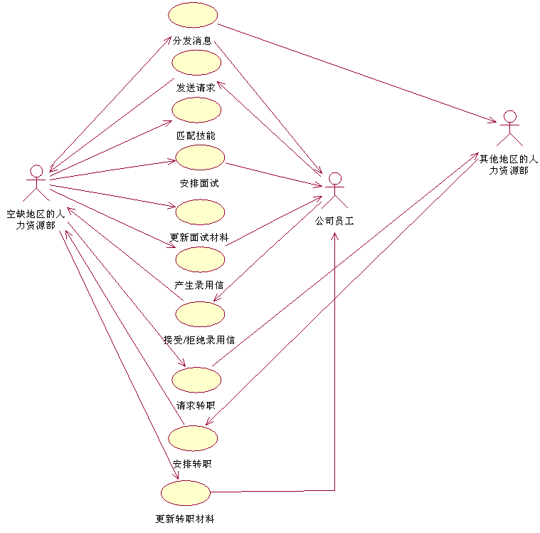

# 5面向对象设计

## 5.1软件体系结构的通用模式

### 5.1.1软件体系结构模型

题干：面向对象开发方法概念和表示上的一致性保证了分析和设计的（）过渡。

A.困难B.不容易 C.平滑 D.顺序

答案解析：C。根据面向对象的概念。

## 5.2面向对象设计建模

### 5.2.1面向对象设计模型

题干：（）是用于把元素组织成组的通用机制。

包 B.类 C.接口 D.组件

答案解析：A。根据包图的定义。

题干：下面对包图描述错误的是（） 。

A. 包图是描绘如何对模型元素分组以及分组之间依赖的图。

B. 一个模型元素只能被一个包所拥有。

C. 包可以用于各种不同的图。

D. 包是一种模型元素，但一个包不能包含其他包。

答案解析：D。根据包图的定义。

题干：一个银行业务系统采用如图所示的配置图，则错误的是（）。

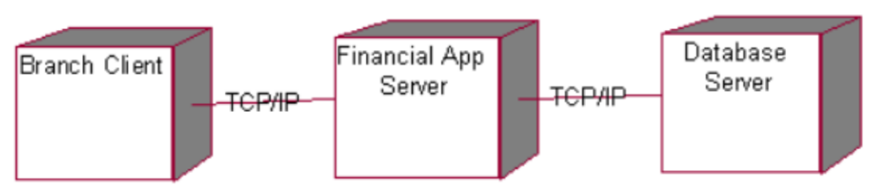

A. 与 GUI 有关的类应该部署在 Branch Client 上

B. 这个图表示一个三层的体系结构，不管 Branch Client 、Financial App Server 、Database

Server 是运行在同一台机器上还是在不同机器上

C. 为了系统的可伸缩性（ scalability ），与业务逻辑有关的对象应该部署在 Financial App

Server 上

为了系统的可伸缩性，与业务逻辑有关的对象应该部署在 Branch Client 上

答案解析：D。根据配置图的定义。

题干：组件图中通常不包括下列哪个元素 （ ）。

对象 B．组件 C．接口 D．依赖

答案解析：A。根据组件图的定义。

题干：在组件图中，（）用于显示组件之间的关联关系。

节点 B 、包 C、构件 D、依赖关系

答案解析： D。根据组件图的定义。

题干：是用来反映代码的物理结构。

A、 组件图 B、用例图 C、类图 D、状态机

答案解析： A。根据组件图的定义。

## 5.3面向对象的软件详细设计

### 5.3.1面向对象详细设计方法

题干：软件详细设计的主要任务是确定每个模块的（）。

A.算法与使用的数据结构B.外部接口C.功能D.编程

答案解析：A。根据软件详细设计的概念。

题干：软件设计的任务是在需求的基础上，给出被建系统的软件设计方案。一般来说，软件设计包括总体设计和（）。

A 编码设计B. 阶段设计C. 详细设计D. 算法设计

答案解析：C。根据软件设计的概念。

题干：程序流程图是软件开发过程中用于下列哪一段的描述工具。（）

A.需求分析B.概要设计C.详细设计D.编程

答案解析：C。根据详细设计的概念。

题干：PDL是软件开发过程中用于下列哪一阶段的描述工具。（）

A.需求分析B.概要设计C.详细设计D.编程

答案解析：C。根据详细设计的概念。

题干：面向对象的设计中将子系统映射到构件和处理器上是（）子系统的任务。

A．问题领域B．人机交互C．任务管理D．数据管理

答案解析：C。根据任务管理的概念。

题干：面向对象的设计中设计用户界面是（）子系统的任务。

A．问题领域B．人机交互C．任务管理D．数据管理

答案解析：B。根据人机交互的概念。

题干：对象模型的描述工具是（）。

A．状态图 B.数据流图 C.对象图 D.结构图

答案解析：C。根据对象图的概念。

题干：面向对象的设计中设计用户界面是（）子系统的任务。

A．问题领域B．人机交互C．任务管理D．数据管理

答案解析：B。根据人机交互的概念。

题干：面向对象的系统设计的主要活动是什么？

答案解析：

标识系统目标：标识并区分各种质量属性的优先实现次序。

子系统分解：根据用例和分析模型，将系统分解为一系列子系统。

子系统细化：对各子系统不断分解求精，直到所有的设计目标都能满足为止。

# 6软件测试

题干：在Web应用软件的分层测试策略中，下列哪个不是测试关注的层次（）。

A.数据层 B.业务层 C.服务层 D.表示层

答案解析:C.根据分层测试的概念。

题干：下列测试方法中不属于白盒测试法的是（）。

A.逻辑覆盖测试法B.循环测试法C.基本路径测试法D.边界值分析法

答案解析：D。根据白盒测试的概念。

题干：逻辑覆盖主要有语句覆盖、判定覆盖、（）、判定－条件覆盖、条件组合覆盖、路径覆盖。

答案解析：条件覆盖。根据逻辑覆盖的概念

题干：简述白盒测试法。

答案解析：白盒测试法:该方法把测试对象看作一个透明的盒子，测试人员能了解程序的内容结构和处理过程，以检查处理过程为目的，对程序中尽可能多的逻辑路径进行测试，在所有的点检验内部控制结构和数据结构是否和预期相同。

## 6.1软件测试基本概念

### 6.11软件测试基础

题干：编码阶段产生的错误由（）检查出来。

A单元测试 B 集成测试 C有效性测试 D 系统测试

答案解析:A。根据编码概念

题干：测试过程的活动几乎贯穿整个开发过程，他大体分为（）和系统测试阶段。

A模块测试、集成测试、有效性测试 B模块测试、功能测试、回归测试

C单元测试、功能测试、用户测试 D单元测试、集成测试、确认测试

答案解析:D。根据测试过程概念。

题干：一个成功的测试是（）。

A.发现错误 B.发现了至今尚未发 C.没有发现错误 D.证明发现不了错误

答案解析:B。根据测试的概念

题干：软件测试是按照特定的规程，（）的过程。

A.发现软件错误 B.说明程序正确 C.证明程序没有错误 D.设计并运行测试用例

答案解析:A。根据测试的概念

题干：测试程序时，不可能遍历所有可能的输入数据，而只能是选择一个子集进行测试，那么最好的选择方法是（）。

A.随机选择 B.划分等价类C.根据接口进行选择 D.根据数据大小进行选择

答案解析:B。根据测试的概念

题干：为了提高测试的效率，正确的做法是（）。

A.选择发现错误可能性大的数据作为测试用例B.在完成程序的编码之后再制定软件的测试计划

C.随机选取测试用例D.使用测试用例测试是为了检查程序是否做了应该做的事

答案解析:A.根据测试效率概念

题干：集成测试对系统内部的交互以及集成后系统功能检验了何种质量特性（）。

A.正确性B.可靠性 C.可使用性 D.可维护性

答案解析:A。根据测试的概念

题干：下面有关测试原则的说法正确的是（）。

A.测试用例应由测试的输入数据和预期的输出结果组成

B.测试用例只需选取合理的输入数据

C.程序最好由编写该程序的程序员自己来测试

D.使用测试用例进行测试是为了检查程序是否做了它该做的事

答案解析:A。根据测试的概念

题干：根据软件需求规格说明书，在开发环境下对已经集成的软件系统进行的测试是（）。

A.系统测试 B. 单元测试C. 集成测试D. 验收测试

答案解析:A。根据测试的概念

题干：下面有关软件缺陷的说法中错误的是（）。

A.缺陷就是软件产品在开发中存在的错误

B.缺陷就是软件维护过程中存在的错误、毛病等各种问题

C.缺陷就是导致系统程序崩溃的错误

D.缺陷就是系统所需要实现某种功能的实效和违背

答案解析:C。根据软件缺陷的概念

题干：以下那一种选项不属于软件缺陷（）。

A.软件没有实现产品规格说明所要求的功能B.软件中出现了产品规格说明不应该出现的功能

C.软件实现了产品规格没有提到的功能D.软件实现了产品规格说明所要求的功能但因受性能限制而未考虑可移植性问题

答案解析:D。根据软件缺陷的概念

题干：内部度量的主要目的是（）。

1. 确保获得所需的外部质量
2. B.确保获得所需的使用质量
3. C.在执行前评价软件产品的质量
4. D.以上全部

答案解析：D。根据内部度量的概念。

题干：对程序的测试最好由谁来做，对程序的调试最好由谁来做（）。

A.程序员 B.第三方测试机构 C.程序开发组 D.系统分析员

答案解析:B。根据测试的概念

题干：软件测试过程是软件开发过程的逆过程，其最基础性的测试应是（）。

A.集成测试B. 单元测试C. 有效性测试D. 系统测试

答案解析：B。根据软件测试的概念。

题干：软件测试的目的是（）。

A.避免软件开发中出现的错误

B.发现软件开发中出现的错误

C.尽可能发现并排除软件中潜藏的错误，提高软件的可靠性

D.修改软件中出现的错误

答案解析:B。根据测试的概念

题干：在测试和使用软件产品过程中进行的度量是（）。

A. 内部度量 B. 外部度量C.使用度量 D.性能度量

答案解析: B。根据测试的概念。

题干：软件测试规范规定，软件测试的类别可分为：单元测试、集成测试以及（）。

A.系统测试 B.验收测试C.系统测试和验收测试D.配置项测试、系统测试和验收测试

答案解析:D。根据软件测试概念

题干：经验表明，在程序测试中，某模块与其他模块相比，若该模块已发现并改正的错误较多，则该模块中残存的错误数目与其他模块相比，通常应该（）

A.较少 B.较多 C.相似 D.不确定

答案解析:B。根据测试概念

题干：测试过程按4个步骤进行，即单元测试、______、确认测试和系统测试。

答案解析:集成测试。根据集成测试的概念。

题干：_______是由软件的多个用户在实际使用环境下进行的测试。这些用户返回有关错误信息给开发者。

答案解析:β测试。根据β测试的概念。

题干：自顶而下渐增测试与自底向上渐增测试各有何优缺点。

答：① 自顶而下渐增测试

优点：不需要测试驱动程序，能够在测试阶段的早期实现并验证系统的主要功能，而且能够尽早发现上层模块的接口错误。缺点：需要存根程序，底层错误发现较晚。

② 自底而上渐增测试

优点与缺点和自顶而下渐增测试相反

根据自顶而下渐增测试和自底向上渐增测试的定义。

## 6.2白盒测试和黑盒测试

### 6.2.1功能概念和应用

题干：在白盒法中，无论采用那种覆盖标准都不可能达到100%覆盖率。它们的目标都是（）。

A 用尽可能少的测试用例发现尽可能多的错误。 B 从理论上证明100%的覆盖率是不可能达到的。

C 说明测试的强度是可估量的。 D 说明测试的标准是可比较的。

答案解析:A 根据白盒法概念。

题干：白盒法与黑盒法最大的不同在于（）。

A测试用例设计方法不同 B测试的任务不C应用的测试阶段不同 D基于的知识集不同

答案解析:B根据白盒法和黑盒法的概念

题干：根据划分等价类的原则，如果输入条件规定了取值范围，或值的个数，则可确立一个有效等价类和（）无效等价类。

A．一个 B．三个 C．若干个 D．两个

答案解析:B．根据等价类概念。

题干：下列方法中，不属于黑盒测试的是（）。

基本路径测试法B.等价类测试法C.边界值分析法D.基于场景的测试方法

答案解析:A.根据黑盒测试概念

题干：大多数实际情况下，性能测试的实现方法是（）。

A.黑盒测试B.白盒测试 C.静态分析D.可靠性测试

答案解析:A根据性能测试概念

题干：在某大学学籍管理信息系统中，假设学生年龄的输入范围为16—40，则根据黑盒测试中的等价类划分技术，下面划分正确的是（）。

A.可划分为2个有效等价类，2个无效等价类B.可划分为1个有效等价类，2个无效等价类

C.可划分为2个有效等价类，1个无效等价类D.可划分为1个有效等价类，1个无效等价类

答案解析:B根据黑盒测试概念

题干：通常可分为白盒测试和黑盒测试。白盒测试是根据程序的（）来设计测试用例，黑盒测试是根据软件的规格说明来设计测试用例。

A.功能 B.性能 C.内部逻辑 D.内部数据

答案解析:C.根据白盒测试概念

题干：在进行单元测试时，常用的方法是（）。

A.采用白盒测试，辅之以黑盒测试 B.采用黑盒测试，辅之以白盒测试

C.只使用白盒测试 D.只使用黑盒测试

答案解析:C.根据单元测试概念。

题干：以程序的内部结构为基础的测试用例技术属于（）。

A.灰盒测试 B.数据测试 C.黑盒测试 D.白盒测试

答案解析:D.根据白盒测试概念

题干：适用于黑盒测试的是______。

A.边界值分析技术B.路径覆盖C.条件覆盖D.逻辑覆盖

答案解析：A。根据黑盒测试的概念。

题干：（）是集中对用源代码实现的每一个程序单元进行测试，检查各个程序模块是否正确地实现了规定的功能。

A．单元测试 B.集成测试 C.确认测试 D.系统测试

答案解析:A。根据单元测试概念。

题干：数据流覆盖关注的是程序中某个变量从其声明、赋值到引用的变化情况，它是下列哪一种覆盖的变种（）。

A.语句覆盖 B.控制覆盖 C.分支覆盖 D.路径覆盖

答案解析:D。根据数据流覆盖概念

题干：下列可以作为软件测试对象的是（）。

A.需求规格说明书 B.软件设计规格说明 C.源程序 D.以上全部

答案解析:D。根据测试对象概念。

题干：在覆盖准则中，最常用的是（）。

A.语句覆盖 B.条件覆盖C.分支覆盖 D.以上全部

答案解析:D。根据覆盖准则概念。

题干：在边界值分析中，下列数据通常不用来做数据测试的是（）。

A.正好等于边界的值 B.等价类中的等价值C.刚刚大于边界的值 D.刚刚小于边界的值

答案解析:B。根据边界值分析概念。

题干：下列测试方法中不属于白盒测试法的是（）。

A逻辑覆盖测试法B循环测试法C基本路径测试法D边界值分析法

答案解析:D。根据白盒测试概念。

题干：软件测试过程是软件开发过程的逆过程，其最基础性的测试应是（）。

A集成测试B单元测试C有效性测试D系统测试

答案解析:B.根据软件测试概念。

题干：如果一个判定中的复合条件表达式为（A > 1）or（B <= 3），则为了达到100%的条件覆盖率，至少需要设计多少个测试用例（）。

A.1 B.2 C.3 D.4

答案解析:B.2

题干：白盒测试主要采用的技术有：______和______，对包含有大量逻辑判断或条件组合的程序采用基于逻辑的测试技术。

答案解析：路径测试技术、事务处理流程技术

题干：若有一个计算类型的程序，它的输入量只有一个X，其范围是［-1.0，1.0］，现从输入的角度考虑一组测试用例：-1.001，-1.0，1.0，1.001。设计这组测试用例的方法是（）。

A.条件覆盖法 B.等价分类法 C.边界值分析法 D.错误推测法

答案解析:C.根据边界值分析法概念

题干：下列关于测试方法的叙述中不正确的是（）。

A.从某种角度上讲，白盒测试与黑盒测试都属于动态测试

B.功能测试属于黑盒测试

C.对功能的测试通常是要考虑程序的内部结构

D.结构测试属于白盒测试

答案解析:C。根据测试的概念

题干：软件设计阶段的测试主要采取的方式是（）.

A.评审 B.白盒测试 C.黑盒测试 D.动态测试

答案解析:A。根据测试的概念

题干：测试过程按4个步骤进行，即单元测试（）、确认测试和系统测试。

答案解析：集成测试。根据测试过程的概念

题干：什么是软件测试?

答案解析:用人工或自动的手段来执行和评价系统或系统部件的过程，以检验它是否满足规定的需求，或识别期望的结果和实际的结果之间有无差别。

题干：什么是黑盒测试法？

答案解析:该方法把被测试对象看成一个黑盒子，测试人员完全不考虑程序的内部结构和处理过程，只在软件的界面上进行测试，用来证实软件功能的可操作性，检查程序是否满足功能要求，是否能很好地接收数据，并产生正确的输出。因此，黑盒测试又称为功能测试或数据驱动测试。

题干：什么是白盒测试法？

答案解析:该方法把测试对象看作一个透明的盒子，测试人员能了解程序的内容结构和处理过程，以检查处理过程为目的，对程序中尽可能多的逻辑路径进行测试，在所有的点检验内部控制结构和数据结构是否和预期相同。

题干：简述白盒测试法。

答案解析：该方法把测试对象看作一个透明的盒子，测试人员能了解程序的内容结构和处理过程，以检查处理过程为目的，对程序中尽可能多的逻辑路径进行测试，在所有的点检验内部控制结构和数据结构是否和预期相同。

根据白盒测试法定义。

根据软件配置的概念。

题干：设计下列伪代码的语句覆盖测试用例。

START

INPUT（A,B,C）

IF A>5

THEN X=10

ELSE X=1

END IF

IF B>10

THEN Y=20

ELSE Y=2

END IF

IF C>15

THEN Z=30

ELSE Z=3

END IF

PRINT(X,Y,Z)

STOP

答案解析：

因为每个判定表达式为真或假时均有赋值语句，为了使每个语句都至少执行一次，总共需要两组测试数据，以便使得每个判定表达式取值为真或假各一次。

下面是实现语句覆盖的典型测试用例：

使3个判定表达式之值全为假

输入：A=1，B=1，C=1

预期的输出：X=1，Y=2，Z=3

使3个判定表达式之值全为真

输入：A=20，B=40，C=60

预期的输出：X=10，Y=20，Z=30

根据判定覆盖的应用。

## 6.3构造测试用例

### 6.3.1构造测试用例的方法

题干：测试用例是专门为了发现软件错误而设计的一组或多组数据，它由（）组成。

A测试输入数据 B预期的测试输出数据

C测试输入和预期的输出数据 D按照测试用例设计方法设计出的数据

答案解析:C根据测试用例概念。

题干：面向对象的测试中测试“类是否实现了要求的功能”属于（）。

OOA Test B．OOD Test C．OOP Test D．OO Unit Test

答案解析: C．根据OOP Test概念。

题干：面向对象的测试中“对类库支持的测试”属于（）。

A．OOA Test B．OOD Test C．OOP Test D．OO Unit Test

答案解析: B．根据OOD Test概念

题干：面向对象的测试中“测试与对象相关联的单个操作”属于（）。

A．OOA Test B．OOD Test C．OOP Test D．OO Unit Test

答案解析:D．根据OO Unit Test概念

题干：面向对象的测试中“对象交互测试”属于（）。

A．OO Integrate Test B．OO System Test C．OOP Test D．OO Unit Test

答案解析:A．根据OO Integrate Test概念

题干：单元测试中设计测试用例的依据是（）。

A.概要设计规格说明书 B.用户需求规格说明书 C.项目计划说明书 D.详细设计规格说明书

答案解析:D.根据详细设计规格说明书概念

# 7软件项目管理

## 7.1项目管理基本概念

题干：软件工程主要研究软件开发技术和（）两个方面的内容。

A.软件开发过程B.软件开发工具和环境C.软件开发方法D.软件开发管理

答案解析：D。根据软件开发管理的概念。

题干：软件开发产品是相关的一组（）集合。

A.软件环境B.软件过程C.软件工程D.软件工具

答案解析：D。根据软件开发产品的概念。

题干：变更控制中，可用来确保由不同用户所执行的并发变更的是（）。

A.异步控制B.同步控制C.存取控制D.基线控制

答案解析：B。根据变更控制的概念。

题干：你的上司（你所在的电子系统开发公司的研发副总裁）把项目的成功定义为提供开发的“最新技术”。市场营销副总裁的定义是“世界级的实践”，而工程设计副总裁（他是这个项目的客户）主要关注的是新特性。下列哪项最恰当地描述了你所应做的？（）

A．确保要求的定义是可测量的。

B．集中精力于新特性。

C．确定需要新特性的额外项目干系人，以便朝那个方向平衡。

D．集中精力把项目做成新技术。

答案解析:A根据题干得。

题干：软件项目的可行性研究分为三个方面，分别是______________、社会可行性和______________研究。

答案解析:技术可行性、经济可行性。根据可行性分析定义。

题干：在软件建立时变更是不可避免的，因为在进行变更前没有仔细分析，或没有进行变更控制，变更加剧了项目中软件人员之间的混乱。协调软件开发使得混乱减到最小的技术叫做______。

答案解析:配置管理。根据配置管理定义。

题干：什么是软件项目管理？

答案解析:软件项目管理是对软件项目的开发管理。具体的说，就是对整个软件生存期的一切活动进行管理。

根据软件项目管理概念。

题干：简述什么是项目管理。

答案解析: 软件项目管理是对软件项目的开发管理。具体的说，就是对整个软件生存期的一切活动进行管理。

根据软件项目管理概念。

题干：软件项目中的常见问题。

答案解析:

较普遍的问题主要有如下几种。

（1）需求不明确，且频繁变更。

（2）计划不充分，目标不明确。

（3）过于乐观考虑，工作量估计过低。

（4）项目团队水平不足。

（5）项目经理的能力不足。

根据软件项目管理概念。

题干：简述项目管理过程。

答案解析:

①启动软件项目。确定项目的目标和范围。

②度量。帮助开发人员了解开发技术、过程和产品。

③估算。对软件开发中的人力、项目持续时间、成本作出估算。

④风险分析。由风险识别、风险估计、风险评价和风险驾驭四个活动组成。

⑤进度安排。包括识别项目任务，建立任务间的联系，估算各任务的工作量，分配人力和其他资源，制定进度时序。

⑥追踪和控制。项目管理人员负责追踪在进度安排中标明的每一个任务，还可以对资源重新定向，对任务重新安排或者可以修改交付日期以调整已经暴露的问题。

根据软件项目管理概念。

题干：简述软件项目管理。

答案解析：软件项目管理是对软件项目的开发管理。具体的说，就是对整个软件生存期的一切活动进行管理。

根据软件项目管理概念。

题干：简述软件配置项。

答案解析: 在软件工程过程中产生的所有信息项（文档、报告、程序、表格、数据）构成了软件配置。根据软件配置的概念。

## 7.2软件项目估算

题干：下列模型属于成本估算方法的有（）。

A.COCOMO模型B.McCall模型C.McCabe度量法D.时间估算法

答案解析：A。根据COCOMO模型的概念。

题干：下列模型属于成本估算方法的有（）。

A.COCOMO模型 B.McCall模型 C.McCabe度量法 D.时间估算法

答案解析: A.根据成本估算法的概念

题干：COCOMO模型可用来（）。

A量程序复杂程度B.软件开发成本C.计程序的故障总数D.计软件开发所需时间

答案解析: B根据COCOMO模型概念

题干：软件复杂性度量的参数包括（ B ）

A．效率 B．规模 C．完整性 D．容错性

答案解析: B．根据软件复杂性度量概念。

题干：项目的复杂程度较低、涉及标准技术，较为适合选择（）项目组织

A.矩阵型 B.项目型 C.职能型 D.协调型

答案解析: C. 根据智能型的概念

题干：对活动工时估算的输入不包括：（）

A、专家判断B、限制因素C、假定D、资源能力

答案解析: A、根据活动工时估算概念

题干：你负责对项目进行成本估计工作。因为要求成本估计尽可能精确，所以你决定做出保守的估计。你的第一步工作是：（）

A、确定一种计算机工具帮助进行估计成本B、利用以前的项目成本估计

C、确定并估计项目的每项工作的成本D、咨询各方面的专家，并在他们的建议的基础上进行成本估计

答案解析: C。根据概念所得

题干：成本预算过程中考虑项目进度计划可以：（）

A、确定项目组成部分，以便分配成本B、将成本按照发生的时间进行阶段分配

C、为项目确定更好的监督方案D、加强项目变更控制

答案解析:B。根据成本预算概念。

题干：规模度量优点和缺点有哪些？

答案解析: 规模度量优点和缺点分别是：

优点：用软件代码行数估算软件规模简单易行。

缺点：代码行数的估算依赖于程序设计语言的功能和表达能力；

采用代码行估算方法会对设计精巧的软件项目产生不利的影响；

在软件项目开发前或开发初期估算它的代码行数十分困难；

代码行估算只适用于过程式程序设计语言，对非过程式的程序设计语言不太适用等等。

根据规模度量概念。

## 7.3进度和成本管理

题干：下列项目管理过程组中哪一个最耗费时间与资金（）

A.启动过程 B.规划过程 C.执行过程 D.监控过程

答案解析: C.根据项目管理过程概念

题干：下列关于关键路径法的描述不正确的是：（）

A.关键路径法是利用进度模型时使用的一种进度网络分析技术

B.进行关键路径法分析之前，必须完成项目进度网络路线分析

C.进行关键路径法分析时，需要考虑资源限制

D.通过关键路径法分析出来的日期不一定是项目的进度表

答案解析: C.根据关键路径的概念

题干：以下哪一个是项目进度表的常用表达形式（）

A. 项目进度网络图 B.横道图 C.里程碑 D.三者都是

答案解析: D.根据项目进度表概念

题干：由于你的项目的范围发生变更，因此成本基线也发生变更。你的下一步将是（）

A.估计范围变更的程度B.更新预算C.记录获得的经验D.执行得到批准的范围变更

答案解析: B.根据题干

题干：在项目阶段结束时，复审可交付成果和项目绩效的目的是：（）

A、根据项目的基准计划，决定需要多少资源才能完成项目B、根据过去的执行结果，调整进度和成本的基准计划C、获得客户对可交付成果的接受D、决定项目是否继续向下一个阶段发展

答案解析: D.根据项目阶段结束时的概念

题干：进度安排的好坏往往会影响整个项目的按期完成，下列属于软件开发进度的管理方法是（）。

A．程序结构图B．流程图C．工程网络图D．E-R图

答案解析：C。根据软件发开进度管理方法的概念

题干：制定软件项目进度表的两种途径？

答案解析: 软件开发小组根据提供软件产品的最后期限从后往前安排时间。软件项目开发组织根据项目和资源情况制定软件项目开发的初步计划和交付软件产品的日期

根据软件项目进度表的概念。

题干：设计一个软件的开发成本为5万年，寿命为3年。未来3年每年收益预计为22000元、24000 元、26620元，银行年利率为10％。试对此项目进行成本效益分析，以决定其经济可行性。

利用公式P = F/（1+i）n 把每年收益转换为现值

答案解析：

|  |  |  |  |  |
| --- | --- | --- | --- | --- |
| 年份 | 1 | 2 | 3 | 4 |
| 资金流入 |  | 22000 | 24000 | 26620 |
| 资金流出 | -50000 |  |  |  |
| 净资金流量 | -50000 | 22000 | 24000 | 26620 |
| 净资金现值 | -50000 | 20000 | 19834.7 | 20000 |
| 累计净资金现值 | -50000 | -30000 | -10165.3 | 9834.7 |

根据成本效益分析应用

## 7.4人员组织管理

题干：在与几个项目干系人的会议中，干系人要求项目经理将项目工作范围内容扩大。这个项目经理曾经接触过章程签字前有关项目的来往信函，他记得项目发起人明确地否定了这些项目干系人提到的工作范围。项目经理最恰当的做法是：（）

A．让项目发起人知道项目干系人的要求。

B．评估增加工作范围的影响。

C．告诉项目干系人，范围不能扩大。

D．如果项目进度计划中有可用的时间，就加入该项工作。

答案解析: C．根据题干得。

题干：项目发起人和你组织中的其他人反复地要求变更。当你努力实施一些变更时，你发现现行的合同并不包括对评估变更的预算。你应该怎样做？（）

A．请高级管理层从公司储备中拨更多的钱。

B．告诉发起人项目中没有变更的预算。

C．与发起人协商决定如何补救这个问题。

D．把这件事直接交给合同/法律部门。

答案解析: C．根据题干得。

题干：在项目执行过程中，你被任命为项目经理。项目各项指标都在基准的容许范围内。但是，客户对项目绩效不满意。你应该做的第一件事情是什么？（）

A．与项目团队一起讨论。B．重新计算基准。C．重新商谈合同。D．与客户见面。

答案解析: D．根据题干得。

题干：处在一个等级森严的组织中，项目经理被分配到一个时间很紧的重要项目工作。在这种情况下制定一份初始项目章程的最佳方法是：（）

A．通过与潜在的团队成员和项目干系人召开头脑风暴会议制定项目章程。

B．制定并向潜在的团队成员和项目干系人提交项目章程，征求他们的意见。

C．与项目发起人一起制定项目章程以便分发给潜在的团队成员和项目干系人。

D．与职能经理一起制定项目章程，然后提交给发起人签字认可。

答案解析:C根据题干得

题干：在软件开发过程中，为了充分发挥少数经验丰富、技术高超的程序员的作用，程序设计小组应采用什么的组织形式。（）

A．主程序员组B．民主制程序员组C．现代程序员组D．传统程序员组

答案解析：A。根据软件开发过程的概念

## 7.5软件质量管理

题干：将软件从一个操作系统环境转换到另一个操作系统环境中的容易程度是软件的（）

A可用性B兼容性C可移植性D可靠性

答案解析:C根据软件可移植性的概念。

题干：以提高软件质量为目的的技术活动是（）。

A.技术创新B.测试C.技术改造D.技术评审

答案解析：D。根据技术评审的概念。

题干：在McCall软件质量度量模型中，属于面向软件产品操作的质量因素是（）。

A.可靠性B.可维护性C.适应性D. 互操作性

答案解析：A。根据软件质量度量模型的概念。

题干：确认工作贯穿软件开发的整个过程，主要包括需求复审、设计复审以及（）。

A 编码设计B. 阶段设计C. 算法设计D. 程序测试

答案解析：D。根据软件开发的概念。

题干：（）质量特性之间存在竞争

A．可靠性与功能性 B．可靠性与可维护性C．可靠性与可移植性 D．功能性与可维护性

答案解析: C．根据质量特性概念

题干：以下选项中不属于ISO软件质量模型的是（）

A. 外部质量模型 B. 使用质量模型C. 维护质量模型 D. 内部质量模型

答案解析:C根据ISO软件质量模型概念

题干：下列关于软件质量模型的说法中正确的是（）

A. 外部质量是表征软件产品在规定条件下使用时，决定其满足规定的和隐含的要求的能力的

B. 容错性，通用性，结构性和通信性不全属于软件的质量特性

C. 内部质量是表征软件产品在规定条件下使用时，满足规定的和隐含的要求的程度

D .使用质量是软件产品在规定的使用环境中，规定的用户能实现规定目标的要求

答案解析:D根据软件质量模型概念。

题干：下列选项中不属于使用质量的属性的是（）

A. 有效性 B.安全性 C.稳定性 D.满意度

答案解析:C根据质量的属性概念。

题干：对于维护软件的人员来说。使用质量是（）的结果

A. 功能性 B. 可靠性 C.可维护性 D. 效率

答案解析C根据软件维护中质量的概念。

题干：定义一个软件的质量，就等价于为该软件定义一系列______。

答案解析：质量特性。根据软件维护中质量的概念。

题干：软件质量特性定义成分层模型。最基本的叫做______，它可以由一些子质量特性定义和度量。这些子特性在必要时又可由它的一些子特性定义和度量。

答案解析:基本质量特性。根据软件质量的概念。

题干：ISO/IEC 9126《信息技术软件产品质量》，描述新的软件质量模型，分为 4 个部分：质量模型、______、外部质量、使用质量。

答案解析:内部质量。根据软件质量的概念。

题干：外部质量是软件产品在规定条件下使用时，满足规定的和______的程度。外部质量是从外部观点看软件产品的全部特性

答案解析:隐含的要求。根据软件质量的概念。

题干：内部质量是软件产品在规定条件下使用时，决定其满足规定的和隐含的要求的能力的产品属性的全体。内部质量是从______看软件产品的全部特性

答案解析:内部的观点。根据软件质量的概念。

题干：软件质量特性度量有两类：______和验收型

答案解析:预测型。根据软件质量的概念。

题干：软件质量保证的实施需要从纵向和横向两个方面展开：要求所有与软件______有关的人员都要参加、要求对产品形成的全过程进行_______

答案解析:质量管理。根据软件质量的概念。

题干Boehm等人认为软件质量主要应从三个方面来评价，即可使用性、_____和可移植性

答案解析:可维护性。根据软件质量的概念。

题干：McCall质量模型将软件质量概念分别建立在11个质量特性上，这11个特性分别面向软件产品的运行、______和转移。

答案解析:修正。根据软件质量的概念。

题干：什么是软件维护？软件维护可以分为哪几类？

答案解析:软件维护是指在软件系统已经交付使用之后，软件使用人员为了适应新的要求、满足新的需要或为了改正软件中存在的错误而对软件系统进行修改的过程。

可以分为纠错性维护、完善性维护、适应性维护和预见性维护。

题干：什么是软件质量？

答案解析: 为“与软件产品满足规定的和隐含的需求的能力有关的特征或特性的全体”。

题干：简述质量保证概念？

答案解析: ISO/IEC 12207 : 1995 指出：质量保证是一个有计划、有组织的活动，它向所有相关的人提供证据，以证明质量功能正在按质量要求运行的信心。

题干：什么是软件的可维护性？

答案解析：软件的可维护性指的是维护人员理解、改正、改动或改进这个软件的难易程度。